光大信托-博雅33号集合资金信托计划
2021年3月监管报告

项目名称：“襄阳九街十八巷”棚户区改造项目
委托方：光大兴陇信托有限责任公司
受托方：北京康信君安资产管理有限公司
监管人员：赵兵兵 刘采蓟
日期：二零二一年四月九号
目录
1项目基本情况 1
2重大事件披露 2
3项目五证办理及施工进度情况 2
3.1项目五证办理情况说明 2
3.2项目2021年3月施工进度情况 3
3.3项目2021年4月施工计划 4
4印鉴使用情况 5
5合同签订情况 6
6项目销售情况 17
7资金情况 21
7.1资金流出情况 21
7.2 资金流出分类汇总 29
7.3 销售回款 29
7.4 账户余额 30
附件 32
附件一 银行对账单 32

为了方便阅读之目的，本报告中将部分名称简写为：
·项目公司：襄阳铜锣湾投资开发有限公司
·光大信托：光大兴陇信托有限责任公司
·康信君安：北京康信君安资产管理有限公司

1项目基本情况
襄阳铜锣湾投资开发有限公司开发建设的，位于襄阳市樊城区沿江大道与丹江路交叉口西南角的居住项目“九街十八巷”，本项目共涉及9个地块，建筑规模较大，B2、C1、C2、D、E、F地块为项目一期，A、B1、G地块为项目二期。该项目建筑均为钢砼结构，公共部分均为精装修，户内毛坯交付。项目各地块布局如下。
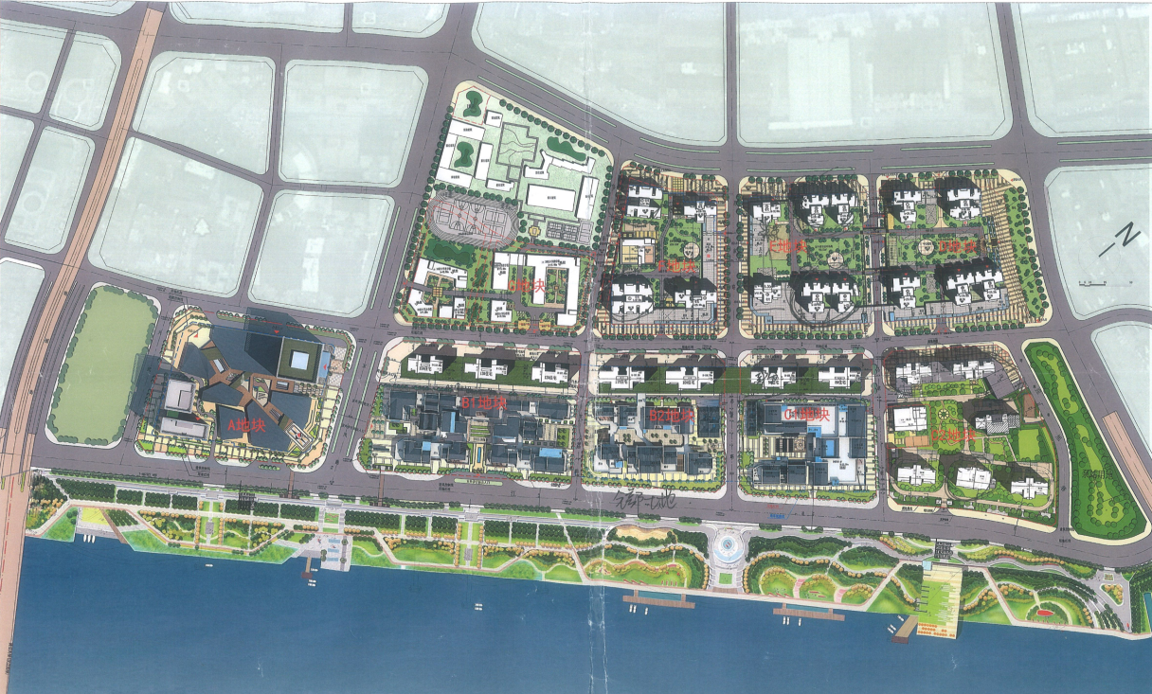
B2地块拟建2栋高层住宅楼及5栋配套商业楼，建筑规模约9.3万平方米。10#住宅楼地上共49层，11#住宅楼地上共44层，两栋住宅前侧无建筑物遮挡，有一线汉江景观，1-3、5、6#配套商业楼地上共2层（局部3层），地下为商业、机动车库及设备用房，地下机动车位共619个。
C1地块拟建2栋高层住宅楼及3层商业用房，建筑规模约9.8万平方米。该地块约于2017年开工建设。
C2地块拟建6栋高层住宅楼及幼儿园，建筑规模约13.4万平方米。1#住宅楼地上共30层，2#住宅楼地上共28层，3#住宅楼地上共27层，5#住宅楼地上共32层，6#住宅楼地上共31层，7#住宅楼地上共38层，幼儿园地上共3层，地下为机动车库及设备用房。该地块约于2016年开工建设。
D地块拟建4栋高层住宅楼，建筑规模约14.9万平方米。7#住宅楼地上共45层、9#住宅楼地上共32层、10#住宅楼地上共46层、11#住宅楼地上共46层，地下为机动车库及设备用房。该地块约于2016年开工建设。
E地块拟建4栋高层住宅楼，建筑规模约11.1万平方米。5#住宅楼地上共29层、6#住宅楼地上共30层、8#住宅楼地上共45层、12#住宅楼地上共45层。该地块约于2018年开工建设。
F地块拟建4栋高层住宅楼及幼儿园、社区医疗中心，建筑规模约12.3万平方米。1-2#住宅楼地上共32层，3#住宅楼地上共39层，4#住宅楼地上共42层，幼儿园3层，社区医疗中心3层，地下为商业、机动车库及设备用房，地下机动车位共1665个。该地块约于2017年开工建设。

2重大事件披露
暂无

3项目五证办理及施工进度情况

3.1项目五证办理情况说明
截至2021年3月项目五证办理计划及进度情况
地块 | 国有土地  使用证 | 建设用地规划  许可证 | 建设工程规划  许可证 | 建筑工程施工  许可证 | 商品房预售  许可证
C1 | 已取得 | 已取得 | 已取得 | 已取得 | 1#、2#、8#
C2 | 已取得 | 已取得 | 已取得 | 已取得 | 1#、2#、3#、5#、6#、7#
D | 已取得 | 已取得 | 已取得 | 已取得 | 5#、7#、9#、10#、11#
E | 已取得 | 已取得 | 已取得 | 已取得 | 8#、12#
F | 已取得 | 已取得 | 已取得 | 已取得 | 1#、2#、3#、4#
B2 | 已取得 | 已取得 | 已取得 | 已取得 | 10#

3.2项目2021年3月施工进度情况
截至2021年3月31日，各地块楼栋工程进度情况：
C1地块：①1#楼栏杆扶手完成80％，金属瓦完成，铝单板完成，外墙砖90％，马头墙完成，屋面瓦完成，幕墙完成80％，外墙涂料完成。
②2#楼栏杆扶手完成，金属瓦完成，铝单板完成，外墙砖90％，马头墙完成，屋面瓦完成，幕墙完成，外墙涂料完成。
③3#楼栏杆扶手完成80％，金属瓦完成，铝单板完成，外墙砖完成，马头墙完成，屋面瓦完成，幕墙完成，外墙涂料完成90％。
④景观绿化完成约40％。
C2地块：C2地块1#、2#、3#、5#、6#、7#楼已经交房。
D地块：D地块7#、9#、10#、11#楼已经交房。
E地块：①8#、12#楼正在进行维修整改工作。
②5#楼内墙抹灰四层及以上完成90%，楼梯踏步粉到14层，卫生间找平完成，岩棉保温完成至25层；6#楼内墙抹灰四层及以上完成85%；卫生间找平完成,外墙抹灰、腻子施工完成。
F地块：①1#外墙真石漆施工，全轻混凝土保温地坪施工，外墙内保温施工。
②2#楼户内精装修施工，地下室墙面刮腻子，分户验收实测实量。
③3#楼入户门安装施工，公共区域吊顶施工，分户验收实测实量完成。
④4#楼入户门安装施工，公共区域吊顶施工，分户验收实测实量完成。
B2地块：①10#楼屋面上部真石漆已全部完成，屋面幕墙骨架氟碳漆喷涂完成，铝合金钢化玻璃窗户安装30%；外墙抹灰完成49-46层，内墙抹灰49-46层；室内铝合金窗框安装完成70%。
②11#楼内墙抹灰29-22层；室内铝合金窗框安装完成70%；一层地面垫层浇筑完成。
③风貌区：加固及改造工程：貌区结构加固改造工程结束，经三方联合检查，符合设计及施工验收规范要求，评价合格，砼屋顶女儿墙压顶线条等二次结构改造工程已全部完成；室内砌筑：地下室墙体砌筑已万完成，地上部分已完成全部，建筑垃圾及剩余材料已清出场外，现已进入室内外拍浆及抹灰准备工作；B2地块西侧地下室及挡土墙已全部完成，外侧土方回填结束，回填区进行了局部硬化；9#-10#楼之间的过街连廊模架已全部落地，过街施工通道已开通。

3.3项目2021年4月施工计划
2021年4月标的项目施工计划：
E地块：5#、6#楼进行内墙抹灰，楼梯踏步，内墙保温，外墙真石漆，1-3层外墙抹灰、屋面施工工作和排水管道施工。
F地块：1#楼进行室内保温，地面墙面内保温，公共地面铺砖，室内刮白工作，外墙真石漆，窗户玻璃安装工作；3#、4#楼进行公区装修，楼层清理，室内给水管道安装，动力箱、电线电缆、潜污泵、灯具订货工作；2#楼幼儿园进行还公共部位装修收尾，楼层清理工作。
C1地块：风貌区：室外道路垫层施工，排水沟、设备设施基础施工，地面石材铺装（不含栏杆、小品、绿植、标识、亮化等），消防具备验收条件。
B2地块：10#楼计划完成室内抹灰，窗框安装，室内抹灰，外墙抹灰，屋顶防水保温施工；11#楼计划完成室内抹灰，窗框安装，外墙抹灰，幕墙后置埋件安装，根据总包土建进度安装配管。
人民西路地块：计划完成概念方案。
A、B1地块：概念方案启动。

标的项目现场照片（2021年3月31日）
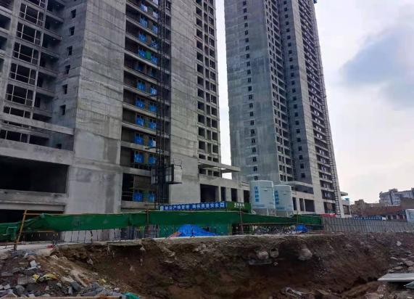
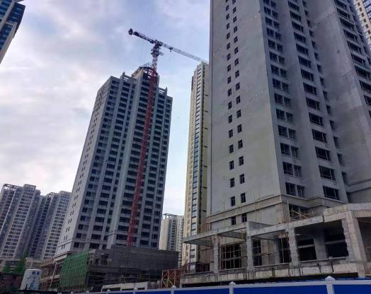

- B2地块10#、11#楼主体结构 2、 E地块 5#、6#楼主体结构施工段
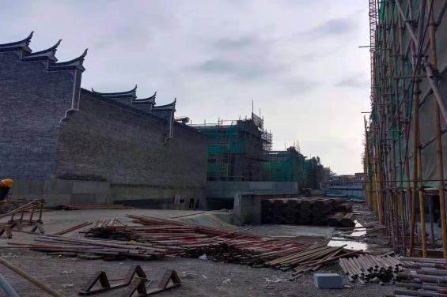
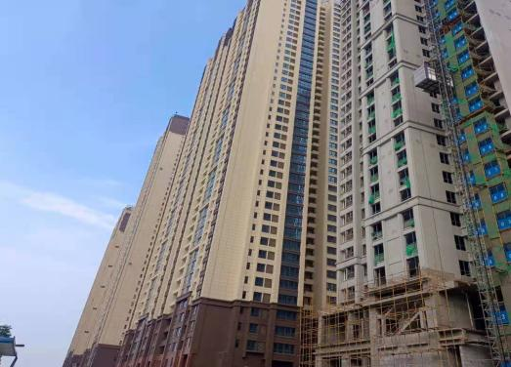

- B2地块风貌区施工段 4、F地块3#、2#号楼施工段
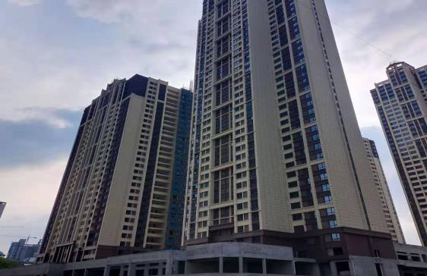
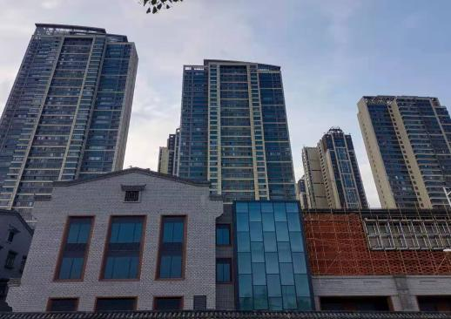

5、F地块1#、4#号楼施工段 6、C1地块风貌区施工段

4印鉴使用情况
对于印章的使用，项目公司人员按照监管协议规定，履行印章使用流程，填写印章使用登记表，康信君安监管人员了解用印事由，对于涉及合同签订、抵押、担保等重大事项用印事项通过微信等方式向光大信托有关人员提交用印申请，待光大信托有关人员批复后方给予盖章；对于日常事务性用印，康信君安监管人员审核后无误后给予盖章。使用情况详见下表：

2021年3月印章使用情况表（监印人赵兵兵、张樊）
序号 | 用印日期 | 印鉴名称 | 用印事由 | 用印材料及份数 | 审批人
1 | 2021.3.1 | 行政章 | 签证单（B）四套：C1风貌街、C2地块7#楼、D地块7#楼、C1地块8#、9#楼改造（湖北锦厦） | 签证单（B）4*4份 | 刘虹
2 | 2021.3.1 | 行政章 | E地块8#、 12#楼及商业结算争议问题进行协调用作结算依据 | E地块8#、 12#楼及商业结算造价咨询协调会议纪要1*3份 | 彭祥森
3 | 2021.3.2 | 行政章 法人章 合同章 | 销售环节的合同  办理网签需向住建局提供中行4819贷款客户首付款入账资金证明  向住建局提供商品房合同备案申报汇总表 | 网签合同19份 手签合同2份 车位协议37份 《商品房买卖合同》补充协议9份 中行资金证明1份 商品房合同备案申报汇总表1份 | 陈星
4 | 2021.3.2 | 行政章 | F地块1#、3#、4#楼按期交房及其相应资金支付计划的会议纪要 | 会议纪要1*2份 | 刘虹
5 | 2021.3.2 | 财务章 | 农商行8902账户2月份银行余额调节表 | 单位活期存款客户余额调节表(回执联)1份 | 王文红
6 | 2021.3.2 | 合同章 | 与襄阳建强勘察签订D地块7#楼消防设计变更技术审查合同（政府出资） | 九街十八巷D地块7#楼消防设计变更(技术审查)咨询合同1*3份 | 靳新红
7 | 2021.3.3 | 行政章 | C1业主张启宇诉项目公司办证违约开庭资料 | 授权委托书1份 营业执照副本复印件1份 法人身份证明1份 法人身份证复印件1份 员工证明1份 经办人身份证复印件1份 | 刘虹
8 | 2021.3.3 | 行政章 | 农商行4766资金证明（邹净） | 资金证明1*2份 | 陈星
9 | 2021.3.3 | 行政章 | 农商行贷款询证函（贷款余额279113700元） | 贷款询证函1份 | 彭祥森
10 | 2021.3.4 | 行政章 | 双电源情况说明用于E地块8#、12#楼消防验收 | 关于九街十八巷项目双电源情况说明1份 | 刘虹
11 | 2021.3.4 | 行政章 法人章 合同章 | 销售环节的合同、农商行资金证明（1户）、承诺书（向农商行出具提抵押证办正式抵押） | 网签合同11份 车位协议6份 《商品房买卖合同》补充协议6份 农商行资金证明1*2份 承诺书1份 | 陈星
12 | 2021.3.5 | 行政章 | 罗磊离职 | 解除、终止劳动合同通知书1*2份 | 刘虹
13 | 2021.3.5 | 合同章 | 雇佣合同两套（陈礼星，关先国入职） | 雇佣合同2*2份 | 刘虹
14 | 2021.3.5 | 财务章 法人章（财务用） | 邮寄2月份农商行对账单和2月份湖北银行对账单 | 农商行对账单3份 湖北银行对账单1份 | 王文红
15 | 2021.3.8 | 行政章 | 催客户回款（刘灿云B2-10-2-4-04，B2-10-1-013） | 催告函2*2份 | 陈星
16 | 2021.3.9 | 行政章 | E地块商业规划设计变更的申请（报市规划局） | 关于九街十八巷E地块商业规划设计变更的申请1份 | 刘虹
17 | 2021.3.9 | 行政章 法人章 合同章 | 销售环节的合同、商品房合同备案申报汇总表、向农商行出具提抵押证办正式抵押承诺书 | 网签合同19份 手签合同5份 车位协议18份 商品房合同备案申报汇总表1份 向农商行出具的借出预抵押权证办理正式抵押登记的承诺书1份 | 陈星
18 | 2021.3.9 | 行政章 | 解除、终止劳动合同书（姜仁新） | 解除、终止劳动合同书1*3份 | 靳新红
19 | 2021.3.9 | 行政章 | 立项单（B）杨飞C1风貌区场地平整等和签证单（B）钟运兵2020年9-11月零星工程 | 立项单（B）2*4份 签证单（B）1*4份 | 刘虹
20 | 2021.3.9 | 合同章 | B2供水报装合同（中环水务1471897.6元） | 供水报装合同6份 | 靳新红
21 | 2021.3.9 | 合同章 | F地块803户居民管道燃气设施配套合同（华润燃气1838870元） | 居民用户管道燃气设施配套合同2份 | 靳新红
22 | 2021.3.9 | 行政章 | 报住建局办理E地块5#、6#楼预售证资料 | 湖北省商品房预售许可证申报审批表1份  授权委托书1份  法人、经办人身份证复印件各1份  企业法人营业执照正本复印件1份  企业开发资质复印件1份  E地块土地证和宗地图复印件各1份  E地块建设用地规划许可证及其红线图复印件各1份  E地块二期建设工程规划许可证及其红线图复印件各1份  E地块建筑工程施工许可证复印件1份  关于襄阳“九街十代巷”（D、E、F)地块项目核准批复复印件1份  国有建设用地使用权出让合同复印件1份  湖北鑫业E地块二期施工合同协议书复印件1份  新建房屋白蚁预防公共服务受理单复印件1份  E地块项目工程进度情况及投资说明2份  施工进度计划总图1份  工程款支付情况证明1份  商品房预售方案1份  E地块5#、6#楼楼盘表和一房一价表各1份  广锦物业公司营业执照正本复印件1份  前期物业服务合同复印件1份  房屋分层平面图复印件6份  5#、6#标准层平面图1份  九街十八巷一期整体成交均价表1份 | 刘虹
23 | 2021.3.10 | 行政章 | 赵冬冬在职证明 | 在职证明1份 | 刘虹
24 | 2021.3.10 | 合同章 | 抵房协议（C1-8-1-40-3）中兴建设F地块工程 | 抵房协议1*4份 | 靳新红
25 | 2021.3.10 | 行政章 | 向襄阳市房屋测绘中心提供的C2地块7#楼商铺变更说明 | 关于“九街十八巷”项目C2地块7#楼商铺变更说明1份 | 刘虹
26 | 2021.3.10 | 行政章 | B2风貌区楼盘表上传 | 委托书1份 房屋交易面积信息(测绘成果)审核申请书2份 经办人身份证复印件1份 B2地块三期风貌区建设工程规划红线图复印件1份 B2地块一期建设工程规划红线图复印件1份 B2建设用地规划红线图复印件1份 | 刘虹
27 | 2021.3.11 | 行政章 法人章 合同章 | 销售环节的合同 办理网签需向住建局提供贷款客户首付款入账资金证明 | 网签合同6份 车位协议3份 中行资金证明1份 农商行资金证明1*2份 | 陈星
28 | 2021.3.11 | 行政章 | 反诉江苏江都总包合同纠纷案件 | 民事反诉状3份 减免、缓交诉讼费申请书2份 营业执照副本复印件1份 法定代表人身份证明书1份 法人身份证复印件1份 | 刘虹
29 | 2021.3.12 | 合同章 | F地块外管网道路施工补充协议170万元（襄阳清忠市政工程有限公司） | 九街十八巷室外工程施工补充协议1份 | 靳新红
30 | 2021.3.12 | 行政章 | 立项单（A）B2风貌区西侧路面硬化南通六建 | 立项单（A）4份 | 刘虹
31 | 2021.3.12 | 行政章 | 反诉江苏江都总包合同纠纷案件补充开庭资料（11日用印已报审同意） | 授权委托书1份 员工证明2份 经办人身份证复印件2份（付剑平、唐雪洋） | 刘虹
32 | 2021.3.12 | 行政章 | 股东会决议（鑫宏鼎借壳贷款2360万元展期一年） | 股东会决议1份 | 靳新红
33 | 2021.3.12 | 行政章 | E地块8#、12#楼竣工验收的请示（报屏襄门片区指挥部） | 关于协调办理“九街十八巷”E地块8#、12#楼竣 工验收的请示1份 | 刘虹
34 | 2021.3.15 | 行政章 法人章 合同章 法人章（财务用） | 销售环节的合同、商品房合同备案申报汇总表、不能网签情况说明用印（63份） | 手签合同8份 网签合同32份 车位协议6份 贷款合同15份 商品房合同备案申报汇总表1份 关于D区商铺9-1-009,9-1-010不能网签的说明1份 | 陈星
35 | 2021.3.15 | 行政章 | 尹高波经济补偿协议书和解除、终止劳动合同通知书 | 经济补偿协议书2份 终止劳动合同通知书1份 | 刘虹
36 | 2021.3.15 | 行政章 | 董焕生、程华解除、终止劳动合同通知书 | 解除、终止劳动合同通知书4份 | 刘虹
37 | 2021.3.16 | 行政章 | 秦志强解除、终止劳动合同通知书 | 解除、终止劳动合同通知书2份 | 刘虹
38 | 2021.3.16 | 合同章 | 关先国更正合同期限重新用印 | 雇佣合同1*2份 | 刘虹
39 | 2021.3.16 | 行政章 | 工行借款合同纠纷案件开庭资料（1.3亿元） | 一审送达回证1份 襄阳市中级人民法院廉政监督卡1份 授权委托书1份 营业执照副本复印件1份 法人身份证复印件1份 法人身份证明1份 经办人身份证复印件1份 员工证明1份 | 刘虹
40 | 2021.3.17 | 行政章 | E地块8#、12#楼消防验收整改回复（报住建局） | E地块8#、12#楼消防验收整改回复单1份 关于襄阳九街十八巷、东津世纪城商业厂场、星鸿天贸城一期项目消防设计公开会审会议纪要复印件1份 关于九街十八巷项目双电源情况说明复印件1份 保温材料燃烧性能（A1)检验报告复印件1份 | 刘虹
41 | 2021.3.17 | 行政章 | 立项单（A）F地块回填土砌挡土墙（中兴建设） | 立项单（A）1*4份 | 刘虹
42 | 2021.3.17 | 行政章 | 向刘智军（F-4-1-014商铺）出具的网签承诺书 | 网签承诺书1*2份 | 陈星
43 | 2021.3.17 | 行政章 法人章 合同章 | 销售环节的合同、因办理网签需向住建局提供贷款客户首付款入账资金证明、为客户高艺在工行的按揭住房贷款提供担保、因D-10-2-43-5业主蒋敏、贾红光在税务局窗口缴纳契税故申请线下办理房产证 | 手签合同6份 网签合同6份 车位协议9份 平安银行房地产买卖抵押贷款合同6份 《商品房买卖合同》补充协议3份 中行4819资金证明1份 农商行4766资金证明1*2份 工行客户贷款担保函1份 线下办理房产证情况说明1份 不动产登记申请表1份 不动产登记法人代表身份证明书1份 不动产登记委托书1份 授权委托书1份 | 陈星
44 | 2021.3.18 | 行政章 | C2业主任会义诉项目公司交房违约诉讼调解开庭资料 | 营业执照（副本）复印件1份 法人身份证复印件1份 法人身份证明1份 授权委托书1份 经办人身份证复印件1份 员工证明1份 | 刘虹
45 | 2021.3.18 | 行政章 | 因办理网签需向住建局提供贷款客户农商行4766资金证明 | 农商行4766资金证明1*2份 | 陈星
46 | 2021.3.18 | 行政章 | 四户在建工程解押资料：农商行2户（王捷/赵文思C1-8-1-6-2；王建锋E-12-2-31-1）和光大信托2户（常小田F-2-1-008；彭洁F-2-1-007） | 解押申请2份 解押明细2份 不动产登记申请表3份 注销在建工程抵押登记证明申请书3份 不动产登记法人代表身份证明书  及不动产登记委托书3份 经办人身份证复印件3份 营业执照副本复印件3份 | 刘虹
47 | 2021.3.19 | 行政章 | E地块8#、12#楼商业消防设计审查资料 | 特殊建设工程消防设计审查申请表1份 E地块建设工程规划许可证复印件及其红线图复印件各1份 | 刘虹
48 | 2021.3.19 | 行政章 | E地块8#、12#楼消防复验申请（格式调整） | 消防验收复验申请表1份 关于九街十八巷E地块工程消防复验的申请1份 | 刘虹
49 | 2021.3.19 | 合同章 | 胡兴龙、童琨入职劳动合同 | 劳动合同4份 | 刘虹
50 | 2021.3.19 | 合同章 | B2供水报装合同重新用印（中环水务1349153.35元）合同价格调减1471897.6元调整为1349153.35元 | 供水报装合同6份 | 靳新红
51 | 2021.3.19 | 行政章 | 工行的4.8亿元贷款已还清配合工行调查资料 | 委托债权代理投资合同复印件1份 工行7312预留印鉴复印件1份 财务顾问服务协议书复印件1份 工行本溪东明支行账务流水明细表及其银行回单复印件1份 财务顾问服务协议复印件1份 银行付款明细表及其银行回单复印件1份 湖北省襄阳市中级人民法院执行裁定书复印件1份 拍卖成交确认书复印件1份 竞买协议复印件1份 工行4.8亿贷款本金及归还明细表及其银行回单复印件1份 | 彭祥森
52 | 2021.3.22 | 行政章 | 补盖农商行2户在建工程解押申请和明细（王捷/赵文思C1-8-1-6-2；王建锋E-12-2-31-1） | 解押申请1份 解押明细1份 | 刘虹
53 | 2021.3.22 | 行政章 | 诉程程解除商品房买卖合同一审开庭资料 | 营业执照（副本）复印件1份 法人身份证复印件1份 法人身份证明1份 授权委托书1份 | 刘虹
54 | 2021.3.22 | 行政章 | 一套鑫宏鼎（2360万元借壳贷款）展期资料 | 担保书1份 贷款到期通知书1份 借款展期申请书1份 借款展期协议1份 企业信用报告查询授权书范本1份 保证合同1份 襄阳铜锣湾投资开发有限公司章程复印件1份 2020年12月和2021年02月财务报表1份 营业执照副本复印件1份 法人身份证复印件及其离婚证复印件1份 | 靳新红
55 | 2021.3.22 | 行政章 | 农商行贷后资料2020年9月到2021年02月财务报表及附注完税证明、工资表、相关发票复印件等凭证 | 2020年9月到2021年02月财务报表1份 2020年9月到2021年01月财务报表附注1份 2020年8月到2021年01月工资表复印件1份 相关完税凭证15份 相关水电费发票复印件4份 | 刘虹
56 | 2021.3.22 | 行政章 | 配合工行调查2014年项目公司在工行的4.8亿元贷款（江苏南通六建履约保证金2860万元） | 江苏南通六建履约保证金财务流水明细及其相关回单凭证复印件1份 | 彭祥森
57 | 2021.3.22 | 行政章 | 姜仁新经济补偿协议书用于办理失业保险，承诺书不赔偿 | 经济补偿协议书1份 | 靳新红
58 | 2021.3.22 | 行政章 | 催客户张志娥回款（B2云顶区-10-2-24-1） | 催告函1*2份 | 陈星
59 | 2021.3.23 | 行政章 | B2地块10#、11#楼预售资金监管账户变更（由中行4819变为湖北银行待新开户） | B2地块10#、11#楼预售资金使用管理协议书3份 | 刘虹
60 | 2021.3.23 | 行政章 | 签证单（A）湖北双习顺E地块景观大门石材干挂 | 签证单（A）1*4份 | 刘虹
61 | 2021.3.23 | 行政章 | 社保增减表（增胡兴龙，减柳楠、秦志强） | 襄阳市社会保险参保职工增(减)呈报表1*2份 | 刘虹
62 | 2021.3.23 | 行政章 | 与胡星月商品房买卖合同纠纷二审开庭调解 | 营业执照副本复印件1份 授权委托书1份 法人身份证明1份 法人身份证复印件1份 | 刘虹
63 | 2021.3.23 | 行政章 | C1业主陶旭妍、伍则玲诉办证违约开庭资料 | 营业执照副本复印件1份 授权委托书1份 法人身份证明1份 法人身份证复印件1份 员工证明1份 经办人身份证复印件1份 | 刘虹
64 | 2021.3.23 | 行政章 | 与江苏省华建建设施工合同纠纷二审一案开庭资料 | 营业执照副本复印件1份 授权委托书1份 法人身份证明1份 法人身份证复印件1份 | 刘虹
65 | 2021.3.24 | 合同章 | 湖北利森机电电梯设备和安装合同补充协议（B2商业11台，E地块商业8台，设备总价款3539700元；安装总价款590000元） | 电梯设备合同补充协议6份 电梯安装合同补充协议6份 | 靳新红
66 | 2021.3.24 | 合同章 | 日立电梯电梯设备和安装合同补充协议（B2住宅8台，E地块5#、6#楼4台，设备总价款4957720元；安装总价款1246600元） | 电梯设备合同补充协议6份 电梯安装合同补充协议6份 | 靳新红
67 | 2021.3.24 | 行政章 法人章 合同章 法人章（财务用） | 销售环节的合同、高艺工行担保函重新用印等52份资料 | 手签合同4份 网签合同30份 车位协议9份 湖北银行个人购房借款（担保）合同3份 张毅、蔡玲网签合同贷款方式的变更申请2份 《商品房买卖合同》补充协议3份 工行客户按揭担保函1份 | 陈星
68 | 2021.3.24 | 合同章 | 出租C1地块8#楼（8-2-002、003、004）三个商铺：伊水澜庭足疗租赁合同 | 伊水澜庭足疗租赁合同4份 | 靳新红
69 | 2021.3.24 | 合同章 | 入职劳动合同四人（张冬冬、刘青正、李小雅、赵冬冬） | 劳动合同8份 | 刘虹
70 | 2021.3.25 | 合同章 | 陈礼星雇佣合同重新用印（合同期限更改旧合同收回作废） | 雇佣合同1*2份 | 刘虹
71 | 2021.3.25 | 行政章 | 因办理网签和备案需向住建局提供贷款客户首付款入账资金证明和商品房合同备案申报汇总表 | 商品房合同备案申报汇总表1份 农商行资金证明2份 | 陈星
72 | 2021.3.26 | 行政章 | 张文宾、贺婷追加首付款32万元变更申请 | 申请1*2份 | 陈星
73 | 2021.3.26 | 行政章 | 向法院申请强制执行湖北司杨千代门窗幕墙合同纠纷败诉判决 | 强制执行申请书2份 营业执照副本复印件1份 法定代表人身份证明书1份 法人身份证复印件1份 授权委托书1份 员工证明1份 经办人身份证复印件1份 | 刘虹
74 | 2021.3.26 | 行政章 法人章 合同章 | 销售环节的合同 | 手签合同5份（其中王建锋补一份） 网签合同10份 《商品房买卖合同》补充协议3份 | 陈星
75 | 2021.3.26 | 财务章 | 5本营销部收据用印（收据编号：1889721-1889820） | 营销部收据5本 | 王文红
76 | 2021.3.26 | 行政章 | E地块12#楼马道口安装灯箱广告的请示（报屏襄门城管） | 关于安装灯箱广告位的申请1份 | 陈星
77 | 2021.3.26 | 行政章 | 催告函四户：催客户刘嘉珂、郭赛博、邓咏梅和邓辉、卢潮洪回款 | 催告函2*4份 | 陈星
78 | 2021.3.26 | 合同章 | 雇佣合同续签四人：尹明家、陈德荣、李冲、李秉俊 | 雇佣合同2*4份 | 刘虹
79 | 2021.3.29 | 行政章 | 同中环水务沟通E地块12#楼30层水管爆裂问题 | 工作联系函1*2份 | 刘虹
80 | 2021.3.29 | 行政章 | 反诉张定军、张胜阳商品房买卖合同纠纷开庭资料 | 民事反诉状1*3份 C1-8-1-46-3九街十八巷商品房认购书白联1份 营业执照副本复印件1份 法定代表人身份证明书1份 法人身份证复印件1份 授权委托书1份 员工证明2份 经办人身份证复印件2份（唐雪洋、朱本强） | 刘虹
81 | 2021.3.29 | 行政章 法人章 合同章 | 销售环节的合同、因办理网签需向住建局提供中行4819贷款客户首付款入账资金证明、向工行出具提取预抵押证办正式抵押承诺书 | 手签合同4份 平安银行房地产买卖抵押贷款合同3份 中行4819账户资金证明1份 提取工行预抵押证办正式抵押承诺书2份 | 陈星
82 | 2021.3.30 | 行政章 | E地块12#楼30层供水主管爆管损失及维修费事宜致中环水务 | “九街十八巷”项目E地块12#楼供水主管爆管事故直接损失及维修费用统计清单2份 | 刘虹
83 | 2021.3.30 | 法人章 合同章 | 销售环节的合同 | 手签合同7份 备案合同变更替换页6份 | 陈星
84 | 2021.3.30 | 行政章 | 出具E地块8#楼日照报告资料 | 日照分析委托书2份 工程图纸及相关资料1套 | 刘虹
85 | 2021.3.30 | 行政章 | 人社局走访台帐 | 人社服务员走访台帐1份 | 刘虹
86 | 2021.3.31 | 行政章 | 立项单（A）三套：中兴建设F区1、3、4#楼电井母线安装及配电房事宜；钟运兵关于E地块12#楼商铺增加给排水以及公共区域装修事宜；钟运兵C1地块过街天桥与9#、10#楼交接部位女儿墙栏杆拆除、风貌区北侧围挡拆除等零星工作事宜 | 立项单（A）3*4份 | 刘虹
87 | 2021.3.31 | 行政章 | 与塔伊尔庭外和解报送法院 | 庭外和解申请书1份 营业执照副本复印件1份 法定代表人身份证明书1份 法人身份证复印件1份 | 刘虹
88 | 2021.3.31 | 行政章 | C1业主（张慧、王兵）诉办证违约开庭用 | 营业执照（副本）复印件1份 法人身份证复印件1份 法人身份证明1份 授权委托书1份 经办人身份证复印件1份 员工证明1份 | 刘虹
89 | 2021.3.31 | 行政章 | 两套结算报告 | 冠林电子C2、D地块智能化工程结算报告3份（2574545.12元） 中城建十三局E地块8#、12#楼工程结算造价审核报告6份（220382238.09元） | 靳新红
90 | 2021.3.31 | 行政章 | E地块8#、12#竣工图 | E地块8#、12#竣工图3份 | 刘虹

5合同签订情况
2021年3月期间，项目公司共计签订合同7份，详见合同签订情况表：
2021年3月合同签订情况表
序号 | 日期 | 对方单位 | 合同文件名称 | 合同内容 | 合同金额（元）
1 | 2021.3.2 | 襄阳建强勘察设计审查咨询有限公司 | 建设工程设计文件审查咨询合同（D地块7#楼消防图审） | 九街十八巷D地块7#楼消防设计变更技术审查（公建: 31592.9㎡），政府出资 | 政府出资
2 | 2021.3.9 | 襄阳中环水务有限公司 | 供水报装合同 | 九街十八巷B2地块供水新报装户表工程：乙方根据甲方需求，敷设小区内供水管道，新装336台DN20集抄水表、4台DN80水表，并完成，土方的开挖、回填，水表井、阀门井的修砌工作。贸易结算水表表后由甲方自理。(详见乙方提供的施工图纸及预算) | 1,349,153.35
3 | 2021.3.9 | 襄阳华润燃气有限公司 | 居民用户管道燃气设施配套合同 | 樊城区解放路九街十八巷F地块803户居民管道燃气设施配套项目：采取个性化安装:乙方负责组织完成项目的设计、施工、竣工验收以及碰管通气工作，其中第一次安装至户内立管锁闭阀为止即组织竣I验收;交房前由甲方统一联系乙方 进行二次安装挂表，表后安装部分由用户与乙方自行协商提供有偿服务。具体工作内容及范围以甲方确认的设计施工图纸为准。 | 1,838,870.00
4 | 2021.3.24 | 湖北利森机电工程有限公司 | 电梯设备合同补充协议 | 1.新增B2风貌区11台，E地块商业8台，本协议总价为人民币叁佰伍拾叁万玖仟柒佰元整(￥:3539700元)。  2.交货期限:此协议生效后且收到预付款后60天(其中B2地块60天，E地块60天)后到货，其余合同条款不变。  3.本协议附件(电梯土建布置图、电梯设备技术规格、电梯主要部件清单)附后。  4.卖方已确认施工现场土建现状，不得以任何理由增加费用。补充协议约定外的条款，均按双方已签订的《“九街十八巷”C1地块风貌区电梯设备买卖合同》执行。 | 3,539,700.00
5 | 2021.3.24 | 湖北利森机电工程有限公司 | 电梯安装合同补充协议 | 新增B2风貌区11台，E地块商业8台，安装总价款590000元。安装期限：货到现场且满定安装条件后60天，若分批提货，以分批到货时间为准，补充协议约定外的条款，均按双方已签订的《“九街十八巷”C1地块风貌区电梯安装工程合同》执行。 | 590,000.00
6 | 2021.3.24 | 日立电梯(中国)有限公司 | 电梯设备合同补充协议 | 1、新增B2住宅8台，E地块5#、6#楼4台，设备总价款4957720元；  2、交费期限:此协议生效后且收到预付款后(其中B2地块110天，E地块90天)货到工地，其余合同条款不变；  3、本协议附件 (电梯土建布置图、电梯设备技术规格、电梯主要部件清单)附后。  4、卖方已确认施工现场工建现状、不得以任何理由增加费用。补充协议约定外的条款，均按双方已签订的《“九街十八巷”C1地块电梯设备买卖合同》(合同号:AH1708971)执行。 | 4,957,720.00
7 | 2021.3.24 | 日立电梯(中国)有限公司 | 电梯安装合同补充协议 | 1、新增B2住宅8台，E地块5#、6#楼4台，安装总价款1246600元；  2、安装期限:甲方依据工程进度分批次下达进场通知书，该批次电梯，自乙方正式开工之日起90天内施工完毕(不含当地质量技术监督部门验收时间）；  3、本协议其他所有条款，均按双方已签订的《“九街十八巷”CI地块电梯安装工程合同》(合同号:AH1708971)执行。 | 1,246,600.00

6项目销售情况
根据项目公司提供的《襄阳铜锣湾销售台账2021.3.31-康信资管》，截至3月31日销售情况如下：
项目 | 单位 | 本期增加 | 合计 | C1地块 | C2地块 | D地块 | E地块 | F地块 | B2地块
住宅
房源套数 | 套 |  | 2042 | 338 | 597 | 216 | 295 | 260 | 336
已售套数 | 套 | 20 | 1788 | 298 | 537 | 194 | 238 | 248 | 273
网签套数 | 套 | 12 | 1677 | 291 | 533 | 194 | 209 | 237 | 213
房源面积 | ㎡ |  | 278,559.15 | 47,411.92 | 92,374.00 | 23,964.61 | 31,791.60 | 34,692.89 | 48,324.13
已售面积 | ㎡ | 2,698.02 | 237,045.45 | 40,890.00 | 77,539.44 | 21,685.05 | 25,379.84 | 32,879.73 | 38,671.39
网签面积 | ㎡ | 1,517.41 | 220,846.56 | 39,705.38 | 75,927.47 | 21,685.05 | 22,312.02 | 31,368.07 | 29,848.57
签约总额 | 元 | 35,994,005.00 | 2,425,672,022.25 | 504,790,285.00 | 734,788,757.00 | 132,513,720.00 | 165,490,160.25 | 370,807,479.00 | 517,281,621.00
回款总额 | 元 | 44,866,045.34 | 2,340,441,581.34 | 498,470,285.00 | 730,368,757.00 | 132,513,720.00 | 160,300,160.00 | 363,993,479.00 | 454,795,180.34
工程抵款
已售套数 | 套 |  | 120 | 30 | 39 | 7 | 9 | 7 | 28
网签套数 | 套 |  | 52 | 18 | 23 | 1 | 4 | 4 | 2
已售面积 | ㎡ |  | 21,076.88 | 4,917.24 | 9,152.38 | 680.4 | 1,066.66 | 965.88 | 4,294.32
网签面积 | ㎡ |  | 9,308.60 | 2,875.80 | 4,988.46 | 94.43 | 489.57 | 545.78 | 314.56
签约总额 | 元 |  | 231,577,477.29 | 55,822,945.70 | 93,752,051.00 | 3,895,369.00 | 9,114,163.00 | 10,084,544.59 | 58,908,404.00
回款总额 | 元 |  | 231,577,476.99 | 55,822,945.70 | 93,752,051.00 | 3,895,369.00 | 9,114,163.00 | 10,084,544.59 | 58,908,403.70
还建房
总还建套数 | 套 |  | 1933 |  |  | 842 | 551 | 540
总还建面积 | ㎡ |  | 203,671.22 |  |  | 92,303.38 | 60,684.34 | 50,683.50
已还建套数 | 套 |  | 1,879 |  |  | 842 | 551 | 486
已还建面积 | ㎡ |  | 198,937.60 |  |  | 92,303.38 | 60,684.34 | 45,949.88
商业
房源套数 | 套 |  | 284 | 108 | 19 | 71 |  | 65 | 21
已售套数 | 套 |  | 72 | 11 | 2 | 44 | 0 | 13 | 2
网签套数 | 套 |  | 53 | 3 | 0 | 41 | 0 | 9 | 0
房源面积 | ㎡ |  | 35,465.23 | 16,785.40 | 3,989.70 | 4,555.56 | 0 | 5,963.60 | 4,170.97
已售面积 | ㎡ |  | 3,746.55 | 624.56 | 446.09 | 1,865.05 | 0 | 758.39 | 52.46
网签面积 | ㎡ |  | 2,247.36 | 199.09 | 0 | 1713.94 | 0 | 334.33 | 0
签约总额 | 元 |  | 125,425,131.82 | 25,835,396.00 | 7,137,440.00 | 61,379,687.82 | 0 | 29,072,608.00 | 2,000,000.00
回款总额 | 元 |  | 111,717,050.48 | 23,629,396.00 | 3,000,000.00 | 60,091,536.48 | 0 | 24,666,118.00 | 330,000.00
工程抵款
已售套数 | 套 |  | 1 |  | 1
网签套数 | 套 |  | 0 |  | 0
已售面积 | ㎡ |  | 53.09 |  | 53.09
网签面积 | ㎡ |  | 0 |  | 0
签约总额 | 元 |  | 3,140,619.00 |  | 3,140,619.00
回款总额 | 元 |  | 3,140,619.00 |  | 3,140,619.00
车位
车位个数 | 个 |  | 3867 | 594 | 813 | 521 | 942 | 449 | 548
已售个数 | 个 | 13 | 718 | 183 | 342 | 96 | 0 | 0 | 97
签约总额 | 元 | 2,287,709.00 | 130,083,239.00 | 30,840,220.00 | 65,433,238.00 | 15,826,841.00 | 0.00 | 0.00 | 17,982,940.00
回款总额 | 元 | 2,208,290.00 | 126,810,240.00 | 30,840,220.00 | 63,459,914.00 | 15,686,841.00 | 0.00 | 0.00 | 16,823,265.00
工程抵款
已售套数 | 套 | 4 | 18 | 6 | 12
签约总额 | 元 | 747,485.00 | 3,525,884.00 | 1,435,244.00 | 2,090,640.00
回款总额 | 元 | 747,485.00 | 3,525,884.00 | 1,435,244.00 | 2,090,640.00

7资金情况

7.1资金流出情况
2021年3月资金流出共计31,534,727.39元，详见下表。
序号 | 支付时间 | 收款方 | 资金用途 | 金额（元） | 出款行 | 用款类型
1 | 2021.3.1 | 尹高波 | 辞退经济补偿 | 40,499.35 | 工商银行9988 | 管理费用
2 | 2021.3.2 | 任淼淼 | 营销部水吧食材、花茶包、净化器滤芯、插排电线等采购费 | 1,291.96 | 工商银行9988 | 管理费用
3 | 2021.3.2 | 朱本强 | 工作餐 | 264.00 | 工商银行9988 | 管理费用
4 | 2021.3.2 | 唐雪洋 | 垫付华雅幕墙一案反诉费 | 13,291.00 | 工商银行9988 | 管理费用
5 | 2021.3.3 | 李佳慧 | 报话费油费 | 10,950.00 | 工商银行9988 | 管理费用
6 | 2021.3.3 | 王安敏 | 12月食堂采购费 | 10,316.60 | 工商银行9988 | 管理费用
7 | 2021.3.3 | 襄阳市住房公积金中心 | 保证金扣取（宋世强） | 30,000.00 | 中国银行1984 | 往来款
8 | 2021.3.5 | 襄阳市住房公积金中心 | 保证金扣取（李美霞） | 30,000.00 | 中国银行1984 | 往来款
9 | 2021.3.5 | 襄阳市住房公积金中心 | 保证金扣取（秦怡） | 30,000.00 | 中国银行1984 | 往来款
10 | 2021.3.8 | 湖北美易美家酒店管理有限责任公司 | 2020年度房租 | 633,600.00 | 中国银行1984 | 管理费用
11 | 2021.3.9 | 中兴建设有限公司襄阳分公司 | F地块1#、3#、4#楼工程款 | 3,000,000.00 | 中国银行1984 | 业态单体
12 | 2021.3.9 | 湖北鑫业建设项目管理有限公司 | 湖北鑫业E地块5#、6#楼（含苏家路北段地下室） | 3,000,000.00 | 中国银行1984 | 业态单体
13 | 2021.3.10 | 襄阳诚智电力设计有限公司 | B2地块配电工程及供电配套工程设计费 | 307,800.00 | 中国银行1984 | 前期工程
14 | 2021.3.10 | 江苏南通六建建设集团有限公司 | B2地块10#楼工程款300万元 | 3,000,000.00 | 中国银行1984 | 业态单体
15 | 2021.3.10 | 胡成龙 | 车辆维修费餐饮费加油费交通费等 | 4,398.00 | 工商银行9988 | 管理费用
16 | 2021.3.10 | 唐雪洋 | 丁律师武汉出差住宿费交通费 | 745.00 | 工商银行9988 | 管理费用
17 | 2021.3.10 | 钟声 | 洗车卡充值费 | 2,000.00 | 工商银行9988 | 管理费用
18 | 2021.3.10 | 襄阳晨耀商贸有限公司 | 1月办公用品采购费 | 4,033.60 | 工商银行9988 | 管理费用
19 | 2021.3.10 | 李艳琴 | 1月烟酒采购费 | 9,680.00 | 工商银行9988 | 管理费用
20 | 2021.3.10 | 张樊 | 油卡充值款（皖J 66666、鄂F 98R08） | 4,000.00 | 工商银行9988 | 管理费用
21 | 2021.3.10 | 王安敏 | 1月食堂采购费 | 12,356.58 | 工商银行9988 | 管理费用
22 | 2021.3.10 | 襄阳市好邻居连锁超市有限公司 | 女员工三八妇女节福利费 | 7,200.00 | 工商银行9988 | 管理费用
23 | 2021.3.11 | 王配 | 1月营销部销售提成 | 2,400.00 | 工商银行9988 | 营销费用
24 | 2021.3.11 | 王学翠 | 1月营销部销售提成 | 28,775.85 | 工商银行9988 | 营销费用
25 | 2021.3.11 | 朱双双 | 1月营销部销售提成 | 17,232.52 | 工商银行9988 | 营销费用
26 | 2021.3.11 | 魏吉 | 1月营销部销售提成 | 17,765.45 | 工商银行9988 | 营销费用
27 | 2021.3.11 | 龚明月 | 1月营销部销售提成 | 2,797.08 | 工商银行9988 | 营销费用
28 | 2021.3.11 | 鄢琦 | 1月营销部销售提成 | 7,245.33 | 工商银行9988 | 营销费用
29 | 2021.3.11 | 章沙沙 | 1月营销部销售提成 | 412.70 | 工商银行9988 | 营销费用
30 | 2021.3.11 | 沈海琨 | 1月营销部销售提成 | 11,541.60 | 工商银行9988 | 营销费用
31 | 2021.3.11 | 郭雪莲 | 1月营销部销售提成 | 3,475.20 | 工商银行9988 | 营销费用
32 | 2021.3.11 | 赵丽君 | 1月营销部销售提成 | 10,692.29 | 工商银行9988 | 营销费用
33 | 2021.3.11 | 刘德香 | 1月营销部销售提成 | 12,932.70 | 工商银行9988 | 营销费用
34 | 2021.3.11 | 罗媛 | 1月营销部销售提成 | 10,963.02 | 工商银行9988 | 营销费用
35 | 2021.3.11 | 肖承凯 | 1月营销部销售提成 | 27,800.00 | 工商银行9988 | 营销费用
36 | 2021.3.11 | 呙星星 | 1月营销部销售提成 | 4,415.20 | 工商银行9988 | 营销费用
37 | 2021.3.11 | 农商行代发工资账户 | 2月份工资 农商行代发部分 | 301,747.90 | 农商行4232 | 管理费用
38 | 2021.3.11 | 工行代发工资账户 | 2月份工资 工行代发部分 | 299,359.12 | 工商银行7408 | 管理费用
39 | 2021.3.11 | 李成 | 备用金 发放2月份靳新红和吴学农工资 | 26,467.30 | 工商银行9988 | 管理费用
40 | 2021.3.12 | 郭航 | 办公粉盒采购费 | 1,580.00 | 工商银行9988 | 管理费用
41 | 2021.3.12 | 襄阳晨耀商贸有限公司 | 2月办公用品采购费 | 2,093.00 | 工商银行9988 | 管理费用
42 | 2021.3.12 | 张樊 | 报销油卡充值费（鄂F 90008和鄂F JJ716） | 4,000.00 | 工商银行9988 | 管理费用
43 | 2021.3.12 | 湖北广锦物业管理有限公司 | C1-8-1-13-3业主杨庆玲多交车位款抵扣的三年物业费10951元 | 10,951.00 | 工商银行9988 | 往来款
44 | 2021.3.12 | 财政库款专户 | 3月社保 | 82,028.38 | 农商行4232 | 管理费用
45 | 2021.3.12 | 财政库款专户 | 2月税金 | 1,199,355.37 | 农商行4232 | 税金
46 | 2021.3.15 | 湖北锦厦建设有限责任公司 | F地块2#楼及幼儿园工程款 | 1,500,000.00 | 建设银行9174 | 业态单体
47 | 2021.3.15 | 中兴建设有限公司襄阳分公司 | F地块1#、3#、4#楼工程款 | 3,000,000.00 | 建设银行9174 | 业态单体
48 | 2021.3.15 | 湖北鑫业建设项目管理有限公司 | E地块5#、6#楼（含苏家路北段地下室） | 1,400,000.00 | 中国银行1984 | 业态单体
49 | 2021.3.15 | 湖北鑫业建设项目管理有限公司 | E地块5#、6#楼（含苏家路北段地下室） | 1,600,000.00 | 建设银行9174 | 业态单体
50 | 2021.3.18 | 袁文平 | C2办证违约金及案件受理费 | 18,041.17 | 工商银行9988 | 管理费用
51 | 2021.3.18 | 郑平 | C2办证违约金及案件受理费 | 18,140.10 | 工商银行9988 | 管理费用
52 | 2021.3.18 | 季诚然 | C2办证违约金及案件受理费 | 17,569.20 | 工商银行9988 | 管理费用
53 | 2021.3.18 | 杨少英 | C2办证违约金及案件受理费 | 13,206.00 | 工商银行9988 | 管理费用
54 | 2021.3.18 | 杨萍 | C2办证违约金及案件受理费 | 18,105.70 | 工商银行9988 | 管理费用
55 | 2021.3.18 | 吴雨静 | C2办证违约金及案件受理费 | 17,978.80 | 工商银行9988 | 管理费用
56 | 2021.3.18 | 薛伟洪 | C2办证违约金及案件受理费 | 18,796.97 | 工商银行9988 | 管理费用
57 | 2021.3.18 | 李正颖 | C2办证违约金及案件受理费 | 18,137.80 | 工商银行9988 | 管理费用
58 | 2021.3.18 | 尹秀军 | C2办证违约金及案件受理费 | 18,298.80 | 工商银行9988 | 管理费用
59 | 2021.3.18 | 李杨唱 | C2办证违约金及案件受理费 | 18,300.10 | 工商银行9988 | 管理费用
60 | 2021.3.18 | 刘倩倩 | C2办证违约金及案件受理费 | 18,531.66 | 工商银行9988 | 管理费用
61 | 2021.3.18 | 褚秀丽 | C2办证违约金及案件受理费 | 17,103.70 | 工商银行9988 | 管理费用
62 | 2021.3.18 | 刘一楠 | C2办证违约金及案件受理费 | 17,104.10 | 工商银行9988 | 管理费用
63 | 2021.3.18 | 陈礼勤 | C2办证违约金及案件受理费 | 15,752.39 | 工商银行9988 | 管理费用
64 | 2021.3.18 | 易辉 | C2办证违约金及案件受理费 | 10,004.06 | 工商银行9988 | 管理费用
65 | 2021.3.18 | 金辉 | C2办证违约金及案件受理费 | 10,543.80 | 工商银行9988 | 管理费用
66 | 2021.3.18 | 邓源 | C2办证违约金及案件受理费 | 10,100.40 | 工商银行9988 | 管理费用
67 | 2021.3.18 | 陈小祥 | C2办证违约金及案件受理费 | 15,305.80 | 工商银行9988 | 管理费用
68 | 2021.3.18 | 李智慧 | C2办证违约金及案件受理费 | 10,096.04 | 工商银行9988 | 管理费用
69 | 2021.3.18 | 杨明兴 | C2办证违约金及案件受理费 | 15,659.90 | 工商银行9988 | 管理费用
70 | 2021.3.18 | 张爱琼 | C2办证违约金及案件受理费 | 10,737.80 | 工商银行9988 | 管理费用
71 | 2021.3.18 | 王傲丽 | C2办证违约金及案件受理费 | 9,804.07 | 工商银行9988 | 管理费用
72 | 2021.3.18 | 陈秋云 | C2办证违约金及案件受理费 | 12,464.16 | 工商银行9988 | 管理费用
73 | 2021.3.18 | 尹智华 | C2办证违约金及案件受理费 | 10,174.60 | 工商银行9988 | 管理费用
74 | 2021.3.18 | 张东 | C2办证违约金及案件受理费 | 10,556.90 | 工商银行9988 | 管理费用
75 | 2021.3.18 | 赵翔 | C2办证违约金及案件受理费 | 13,502.29 | 工商银行9988 | 管理费用
76 | 2021.3.18 | 贺华林 | C2办证违约金及案件受理费 | 11,108.60 | 工商银行9988 | 管理费用
77 | 2021.3.18 | 刘发娟 | C2办证违约金及案件受理费 | 10,378.07 | 工商银行9988 | 管理费用
78 | 2021.3.18 | 刘恒 | C2办证违约金及案件受理费 | 8,689.70 | 工商银行9988 | 管理费用
79 | 2021.3.18 | 邓博问 | C2办证违约金及案件受理费 | 10,475.50 | 工商银行9988 | 管理费用
80 | 2021.3.18 | 朱红 | C2办证违约金及案件受理费 | 8,711.49 | 工商银行9988 | 管理费用
81 | 2021.3.18 | 韩进心 | C2办证违约金及案件受理费 | 10,489.15 | 工商银行9988 | 管理费用
82 | 2021.3.18 | 王之元 | C2办证违约金及案件受理费 | 8,293.07 | 工商银行9988 | 管理费用
83 | 2021.3.18 | 付艳艳 | C2办证违约金及案件受理费 | 8,635.67 | 工商银行9988 | 管理费用
84 | 2021.3.18 | 胡文倩 | C2办证违约金及案件受理费 | 8,859.30 | 工商银行9988 | 管理费用
85 | 2021.3.18 | 雷军民 | C2办证违约金及案件受理费 | 11,460.19 | 工商银行9988 | 管理费用
86 | 2021.3.18 | 朱镜学 | C2办证违约金及案件受理费 | 10,629.50 | 工商银行9988 | 管理费用
87 | 2021.3.18 | 许礼娟 | C2办证违约金及案件受理费 | 8,910.88 | 工商银行9988 | 管理费用
88 | 2021.3.18 | 王红梅 | C2办证违约金及案件受理费 | 11,471.47 | 工商银行9988 | 管理费用
89 | 2021.3.18 | 唐胜军 | C2办证违约金及案件受理费 | 8,765.97 | 工商银行9988 | 管理费用
90 | 2021.3.18 | 杨成英 | C2办证违约金及案件受理费 | 8,763.40 | 工商银行9988 | 管理费用
91 | 2021.3.18 | 胡俊 | C2办证违约金及案件受理费 | 11,078.96 | 工商银行9988 | 管理费用
92 | 2021.3.18 | 黄红旺 | C2办证违约金及案件受理费 | 12,326.47 | 工商银行9988 | 管理费用
93 | 2021.3.18 | 李蔚 | C2办证违约金及案件受理费 | 8,068.29 | 工商银行9988 | 管理费用
94 | 2021.3.18 | 杨华 | C2办证违约金及案件受理费 | 10,638.50 | 工商银行9988 | 管理费用
95 | 2021.3.18 | 董艳群 | C2办证违约金及案件受理费 | 10,789.10 | 工商银行9988 | 管理费用
96 | 2021.3.18 | 周欣童 | C2办证违约金及案件受理费 | 12,329.60 | 工商银行9988 | 管理费用
97 | 2021.3.18 | 郭平 | C2办证违约金及案件受理费 | 7,816.35 | 工商银行9988 | 管理费用
98 | 2021.3.18 | 叶哲豪 | C2办证违约金及案件受理费 | 7,861.60 | 工商银行9988 | 管理费用
99 | 2021.3.18 | 侯敬 | C2办证违约金及案件受理费 | 12,440.89 | 工商银行9988 | 管理费用
100 | 2021.3.18 | 刘赟 | C2办证违约金及案件受理费 | 8,059.60 | 工商银行9988 | 管理费用
101 | 2021.3.18 | 肖金星 | C2办证违约金及案件受理费 | 8,165.75 | 工商银行9988 | 管理费用
102 | 2021.3.18 | 朱玲 | C2办证违约金及案件受理费 | 11,052.18 | 工商银行9988 | 管理费用
103 | 2021.3.18 | 邱华丽 | C2办证违约金及案件受理费 | 13,283.20 | 工商银行9988 | 管理费用
104 | 2021.3.18 | 张嘉威 | C2办证违约金及案件受理费 | 18,585.10 | 工商银行9988 | 管理费用
105 | 2021.3.18 | 襄阳农商行（应付待清算贷款款项） | 农商行2户在建工程解押本金（王捷/赵文思C1-8-1-6-2；王建锋E-12-2-31-1） | 1,500,000.00 | 农商行4232 | 往来款
106 | 2021.3.18 | 襄阳农商行（应付待清算贷款款项） | 农商行2户在建工程解押利息（王捷C1-8-1-6-2；王建锋E-12-2-31-1） | 22,166.67 | 农商行4232 | 财务费用
107 | 2021.3.19 | 余健 | 鑫宏鼎（借壳贷款）利息（2021年02月21日到2021年03月21日） | 121,146.59 | 工商银行9988 | 财务费用
108 | 2021.3.19 | 襄阳市樊城区人民法院 | 反诉费反诉江苏江都建设施工合同纠纷一案 | 47,287.00 | 工商银行9988 | 管理费用
109 | 2021.3.22 | 程程 | 自动扣划工行0548的保证金还程程按揭贷款 | 537,952.60 | 工商银行7408 | 往来款
110 | 2021.3.22 | 湖北广锦投资集团有限公司 | 广锦集团名下贷款本金归还，借据编 号:00020000091807250 | 6,000,000.00 | 工商银行7408 | 往来款
111 | 2021.3.23 | 襄阳农商行（应付待清算贷款款项） | 偿还农商行樊城营业室贷款利息（利息期间2021年02月23日至2021年03月23日） | 975,068.74 | 农商行4232 | 财务费用
112 | 2021.3.29 | 钟声 | 报车辆维修保养费（鄂Fvv667） | 1,000.00 | 工商银行9988 | 管理费用
113 | 2021.3.29 | 刘恒 | 报洒水车维修保养费 | 1,280.00 | 工商银行9988 | 管理费用
114 | 2021.3.29 | 谢帆雯 | 报餐饮费交通费等 | 383.00 | 工商银行9988 | 管理费用
115 | 2021.3.29 | 何晶 | 报茶叶采购费 | 1,300.00 | 工商银行9988 | 管理费用
116 | 2021.3.29 | 李艳琴 | 2月烟酒采购费 | 8,710.00 | 工商银行9988 | 管理费用
117 | 2021.3.29 | 张樊 | 报销油卡充值费（皖J66666、鄂F98R08） | 4,000.00 | 工商银行9988 | 管理费用
118 | 2021.3.29 | 张樊 | 报销油卡充值费（鄂F JA345） | 3,000.00 | 工商银行9988 | 管理费用
119 | 2021.3.29 | 任淼淼 | 报销打印纸水吧食材采购费等 | 3,137.00 | 工商银行9988 | 管理费用
120 | 2021.3.29 | 朱本强 | 报销餐饮费油费礼品包装费等 | 1,160.00 | 工商银行9988 | 管理费用
121 | 2021.3.29 | 胡成龙 | 报销酒水采购足浴住宿费餐费等 | 25,343.00 | 工商银行9988 | 管理费用
122 | 2021.3.29 | 刘从强 | 报销餐饮费 | 1,985.00 | 工商银行9988 | 管理费用
123 | 2021.3.29 | 胡成龙 | 报销招待费 | 4,173.00 | 工商银行9988 | 管理费用
124 | 2021.3.29 | 马雪梅 | 报销餐饮费 | 882.00 | 工商银行9988 | 管理费用
125 | 2021.3.29 | 谢帆雯 | 报销餐饮费 | 5,001.00 | 工商银行9988 | 管理费用
126 | 2021.3.29 | 李慧莲 | 报销快递费餐饮费 | 1,463.00 | 工商银行9988 | 管理费用
127 | 2021.3.29 | 张琦 | 报销招待费 | 958.00 | 工商银行9988 | 管理费用
128 | 2021.3.29 | 何晶 | 报销招待费 | 859.00 | 工商银行9988 | 管理费用
129 | 2021.3.29 | 马骁勇 | 报销餐饮费 | 1,391.00 | 工商银行9988 | 管理费用
130 | 2021.3.29 | 刘嘉妮 | 报销差旅费 | 6,085.16 | 工商银行9988 | 管理费用
131 | 2021.3.29 | 王文红 | 报销餐饮费 | 2,350.00 | 工商银行9988 | 管理费用
132 | 2021.3.29 | 朱本强 | 报销工作餐费 | 295.00 | 工商银行9988 | 管理费用
133 | 2021.3.29 | 范忠涛 | 收房奖励与特困户困难补助 | 25,200.00 | 工商银行9988 | 管理费用
134 | 2021.3.29 | 湖北今日保安服务有限公司 | 1月份E地块安保服务费 | 17,297.00 | 工商银行9988 | 管理费用
135 | 2021.3.29 | 胡成龙 | 报销餐饮费交通费汽车修理费等 | 5,690.00 | 工商银行9988 | 管理费用
136 | 2021.3.29 | 胡成龙 | 报销茅台酒酒采购费 | 36,800.00 | 工商银行9988 | 管理费用
137 | 2021.3.30 | 光大兴陇信托有限责任公司 | 2户光大信托抵押物解押还款（常小田F-2-1-008；彭洁F-2-1-007） | 297,200.00 | 建设银行9174 | 往来款
138 | 2021.3.30 | 赵丽君 | 2020年12月电拓奖励 | 2,000.00 | 工商银行9988 | 营销费用
139 | 2021.3.30 | 沈海琨 | 2020年12月销冠奖励 | 2,000.00 | 工商银行9988 | 营销费用
140 | 2021.3.31 | 或者空间设计（北京）有限公司 | B2地块住宅顶部空中花园景观设计费 | 36,000.00 | 工商银行9988 | 前期工程
141 | 2021.3.31 | 武汉名洋建筑设计有限公司 | E、F地块幕墙施工图设计费 | 182,696.00 | 工商银行9988 | 前期工程
142 | 2021.3.31 | 或者空间设计(北京)有限公司 | B2、C1风貌区景观设计费 | 367,500.00 | 建设银行9174 | 前期工程
143 | 2021.3.31 | 湖北六和那迦文化传播有限公司 | 1月广告服务费 | 65,000.00 | 建设银行9174 | 营销费用
144 | 2021.3.31 | 襄阳市房联财营销策划有限责任公司 | 12月渠道佣金 | 50,000.00 | 建设银行9174 | 营销费用
145 | 2021.3.31 | 襄阳贝壳房地产经纪有限公司 | 剩余未结12月渠道佣金 | 70,000.00 | 建设银行9174 | 营销费用
146 | 2021.3.31 | 襄阳市测绘研究院 | E地块8#、12#楼竣工图测绘费 | 195,440.00 | 建设银行9174 | 前期工程
147 | 2021.3.31 | 襄阳农商行（应付待清算贷款款项） | 农商行老河口城东支行（表内）1月22日到3月23日的利息（转账支票40204225-16515443） | 482,916.67 | 农商行4232 | 财务费用
注：以上资金流出不含银行自动扣除的手续费、工本费等

7.2 资金流出分类汇总
2021年3月资金流出分类汇总表
资金用途 | 金额（元） | 备注
开发费用 | 0.00
前期工程 | 1,089,436.00
公共配套设施 | 0.00
园林景观工程 | 0.00
市政配套设施 | 0.00
业态单体 | 16,500,000.00
营销费用 | 347,448.94
管理费用 | 2,361,084.81
财务费用 | 1,601,298.67
税金 | 1,199,355.37
往来款 | 8,436,103.60
合计 | 31,534,727.39

7.3 资金流入
7.3.1销售回款
2021年3月项目公司销售回款总计约47,074,335.34元，各业态回款情况如下：
分类 | 2021年3月回款额（元）
住宅 | 44,866,045.34
商铺 | 0.00
车位 | 2,208,290.00
总计 | 47,074,335.34

7.3.2 其他资金流入
2021年3月项目公司其他资金流入总计约97,361.19元，各业态回款情况如下：
分类 | 2021年3月回款额（元）
利息收入 | 97,361.19
总计 | 97,361.19

7.4 账户余额
截至2021年3月31日，项目公司各资金账户余额总计118,461,451.73元，各账户余额见下表。
截至2021年3月31日各银行账户余额表
序号 | 开户行 | 账号 | 余额（元）
1 | 湖北襄阳农商行樊城支行 | 82010000002174766 | 12,800,162.96
2 | 湖北襄阳农商行樊城支行 | 82010000002385417 | 27,781,288.30
3 | 湖北襄阳农商行樊城支行 | 82010000003478902 | 201,953.36
4 | 湖北襄阳农商行樊城支行 | 82010000000934232 | 487,324.60
5 | 湖北枣阳农商行人民路支行 | 82010000002543248 | 608,525.34
6 | 中国工商银行 | 1804002009200097408 | 926,055.46
7 | 中国工商银行 | 1804002041000000548 | 12,309,096.27
8 | 中国工商银行 | 1804088619200029965 | 2,839,575.21
9 | 中国工商银行 | 1804002029200152527 | 9,171.60
10 | 中国工商银行 | 0706005719249037312 | 7,771.03
11 | 中国建设银行 | 42001648608053009174 | 1,850,153.74
12 | 中国工商银行 | 1804002029200111850 | 1,851,459.90
13 | 中国工商银行 | 1804002029200119988 | 187,661.54
14 | 中信银行 | 8111501012800044779 | 348,188.97
15 | 中国银行 | 563869657385 | 2,038,416.51
16 | 中国银行 | 559975961984 | 473,946.31
17 | 中国银行 | 563876208023 | 5,509,827.93
18 | 中国银行 | 562576754819 | 23,460,553.30
19 | 中国农业银行 | 17450281040022211 | 1,662.67
20 | 中国农业银行 | 17450262300000020 | 389,500.00
21 | 光大银行 | 38510188000179145 | 14,128.58
22 | 邮政储蓄银行 | 942000010025946666 | 26,081.31
23 | 湖北银行 | 12030210000000083 | 21,512,779.90
24 | 湖北银行 | 12030230000000100 | 2,825,486.35
25 | 湖北银行 | 12030220000000134 | 680.56
 | 合计 |  | 118,461,451.70

附件

附件一 银行对账单

湖北襄阳农商行樊城支行4766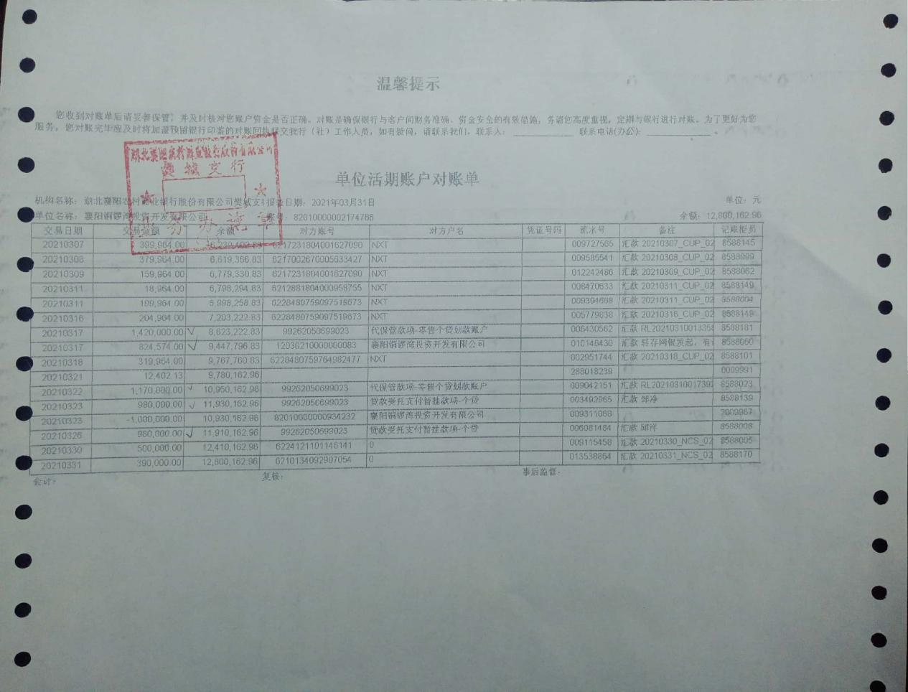

湖北襄阳农商行樊城支行5417
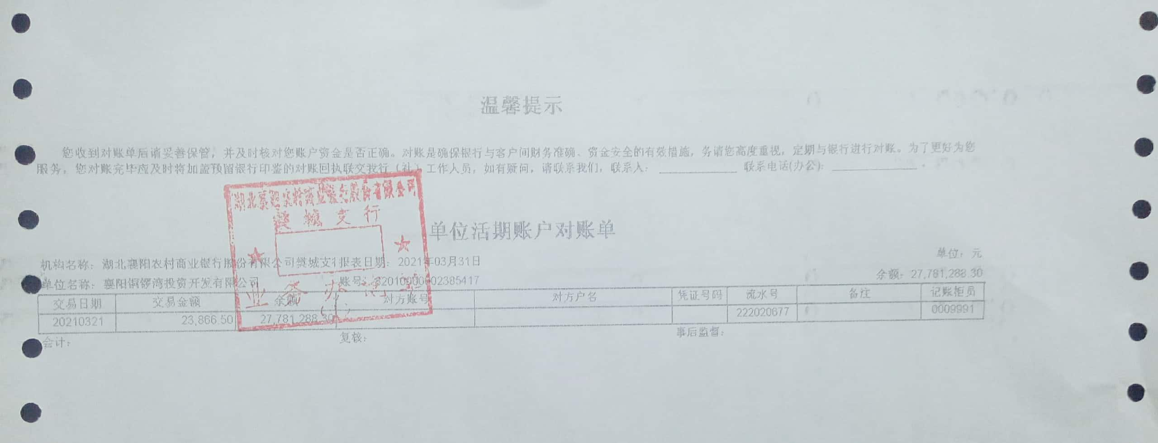

湖北襄阳农商行樊城8902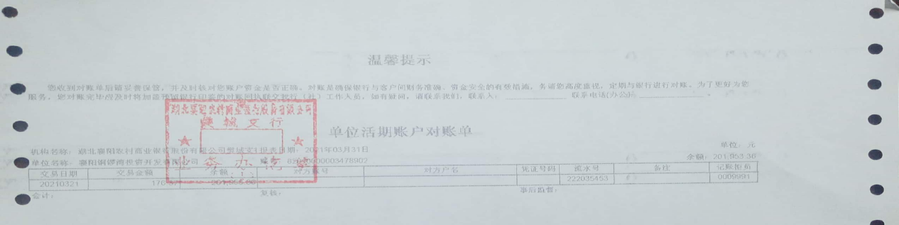

湖北襄阳农商行樊城支行4232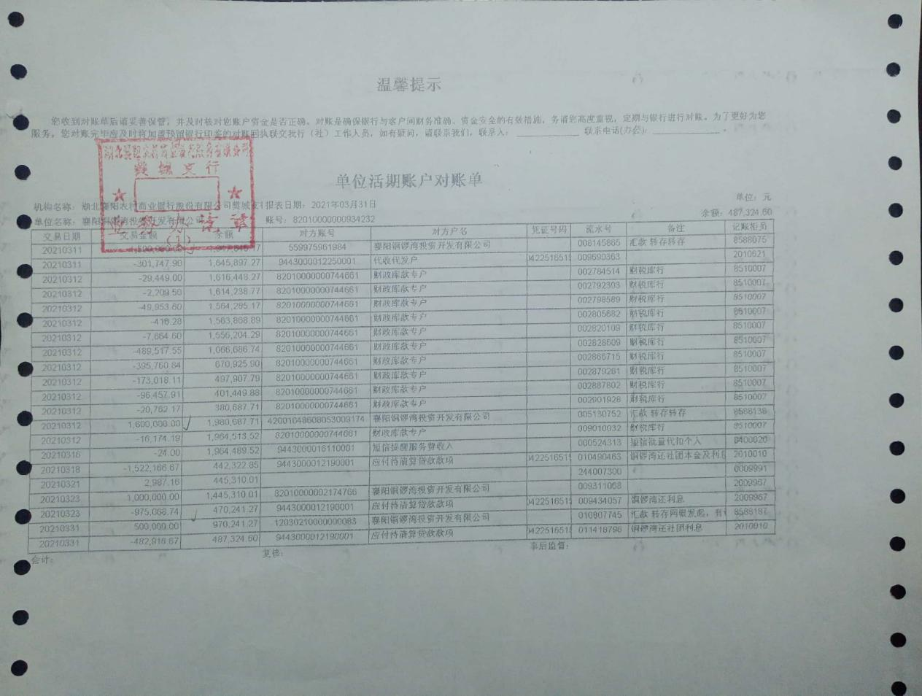
湖北枣阳农商行人民路支行 3248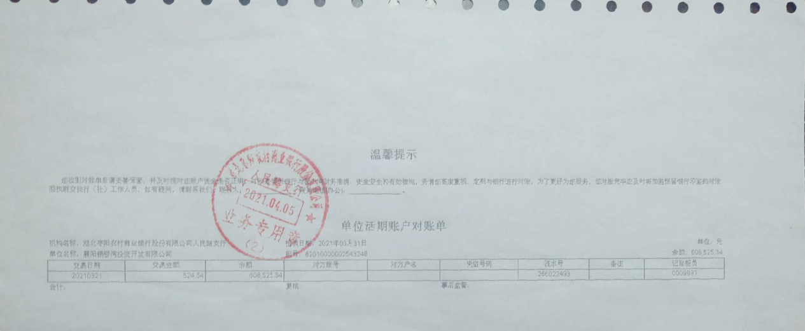
中国工商银行7408
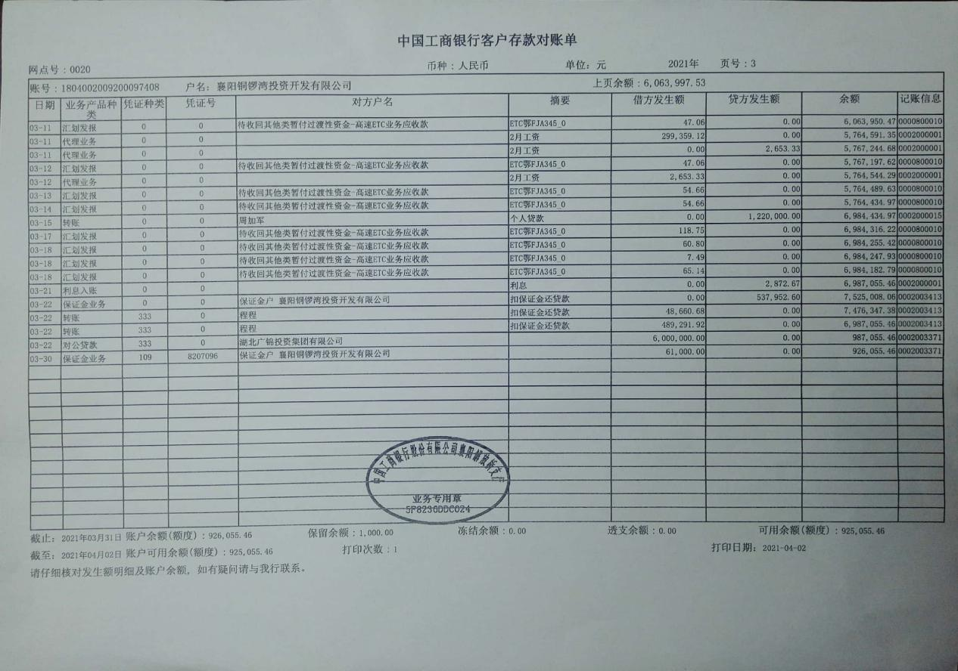
中国工商银行0548
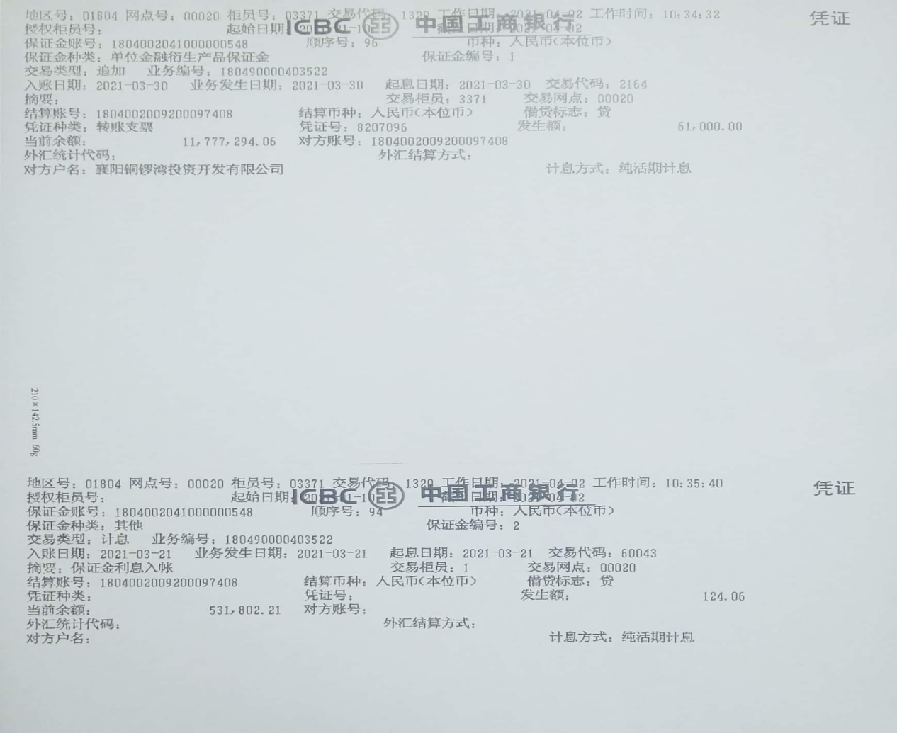

中国工商银行9965
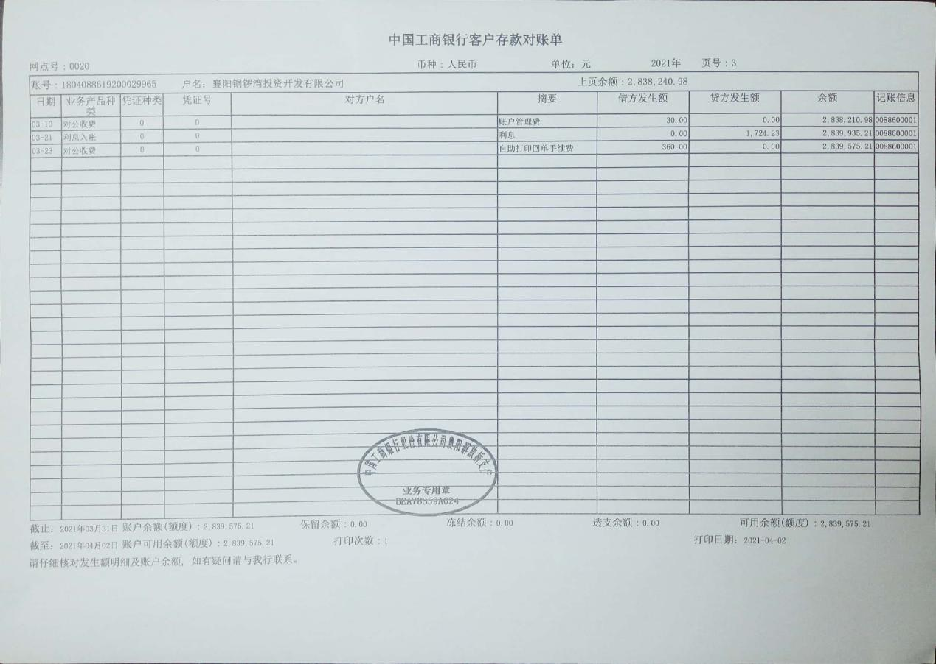
中国工商银行2527
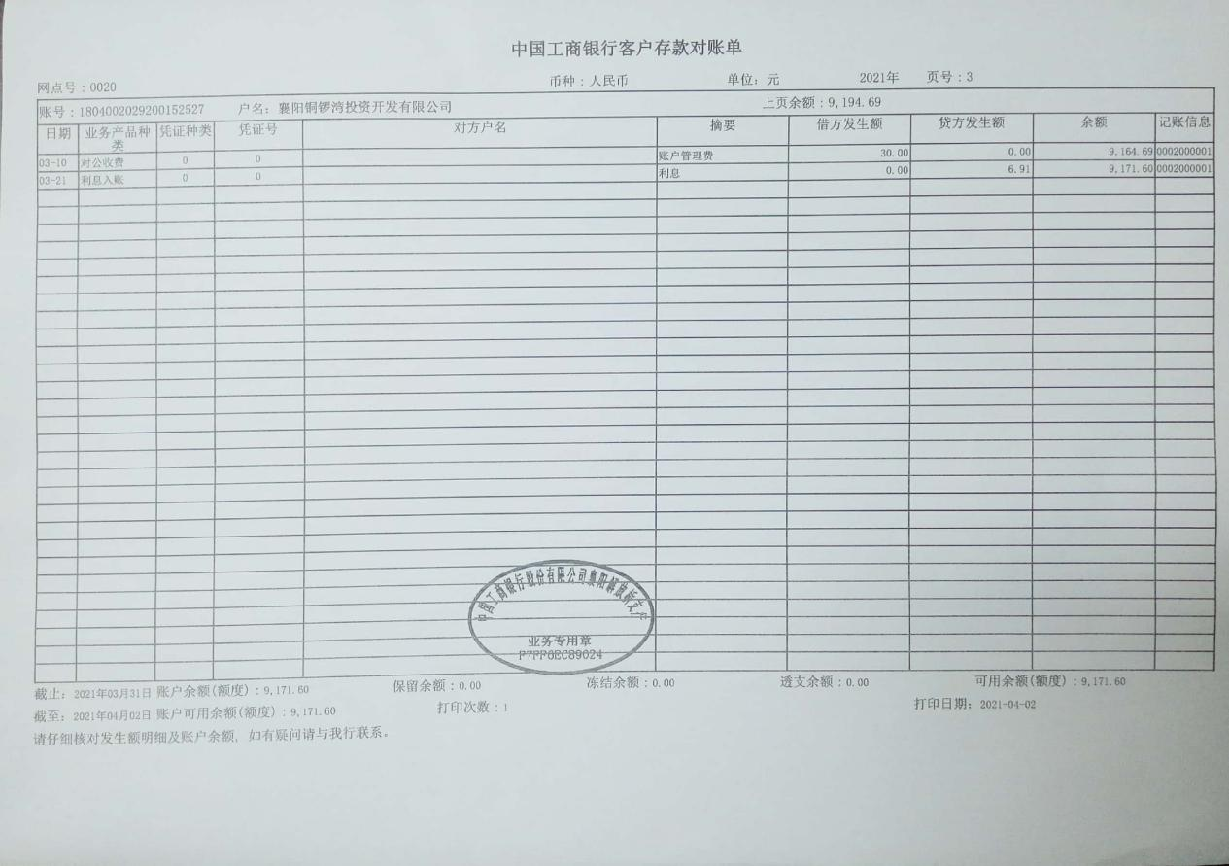

中国工商银行7312
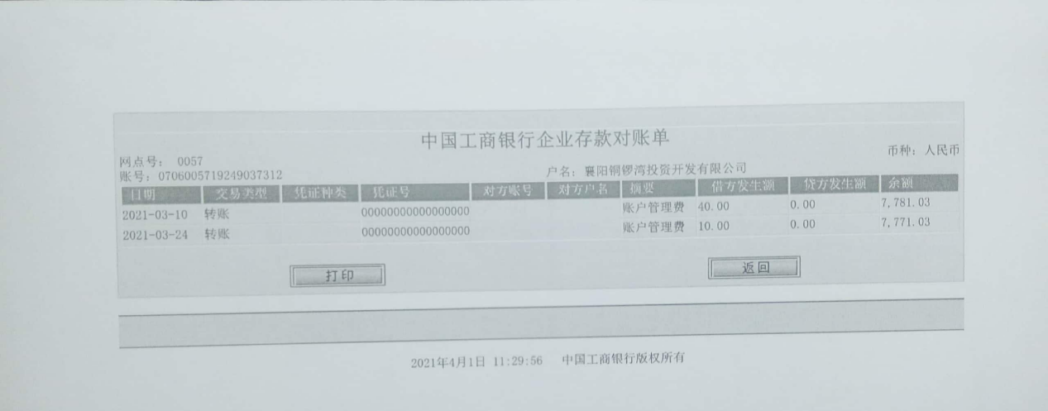
中国建设银行9174
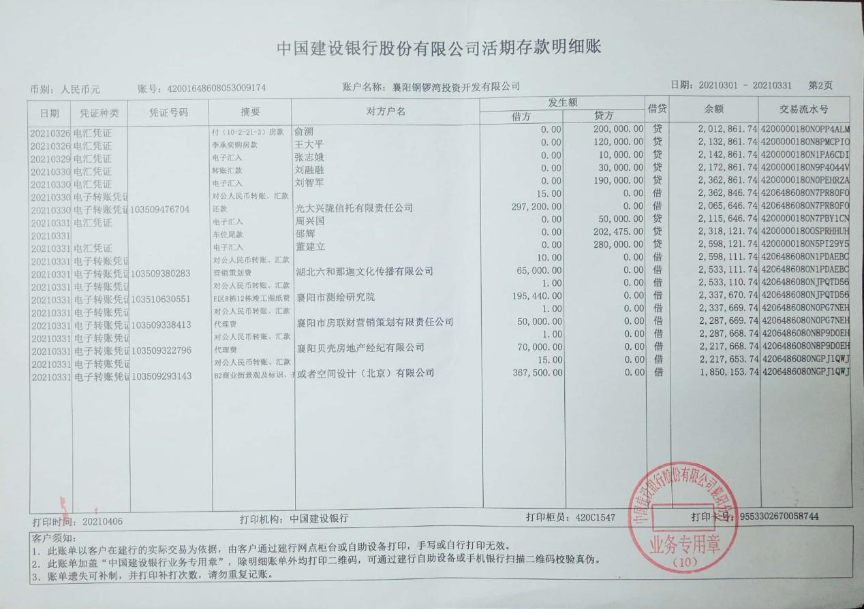

中国工商银行1850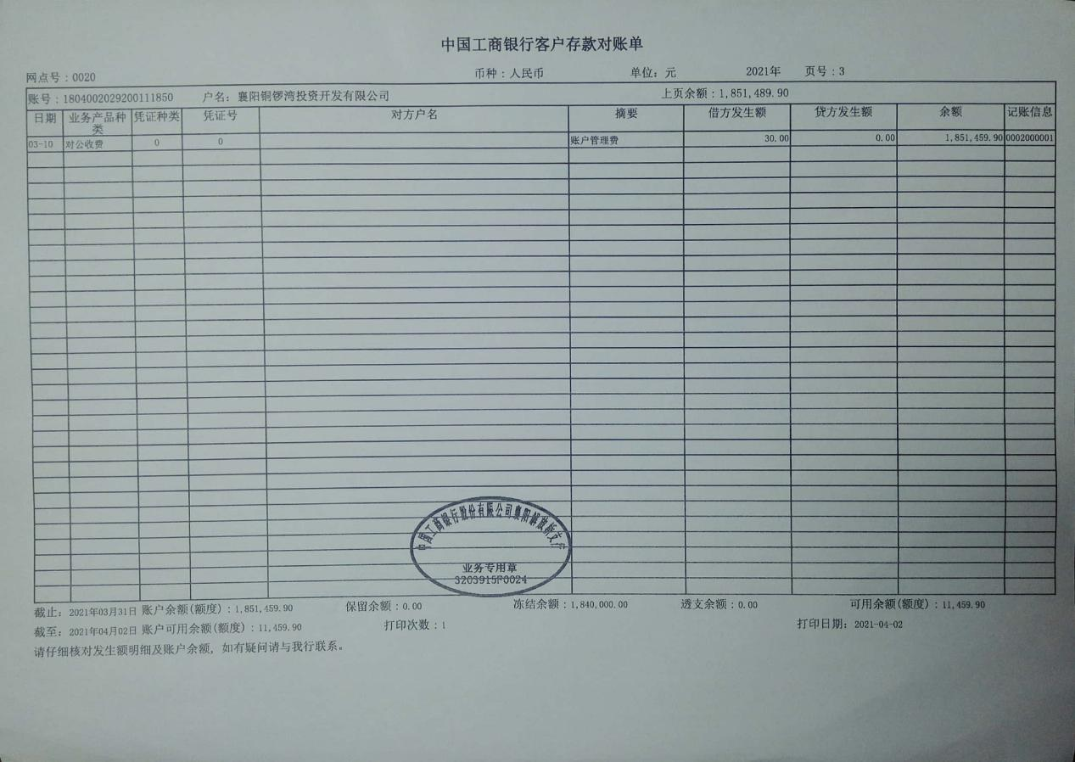

中国工商银行9988
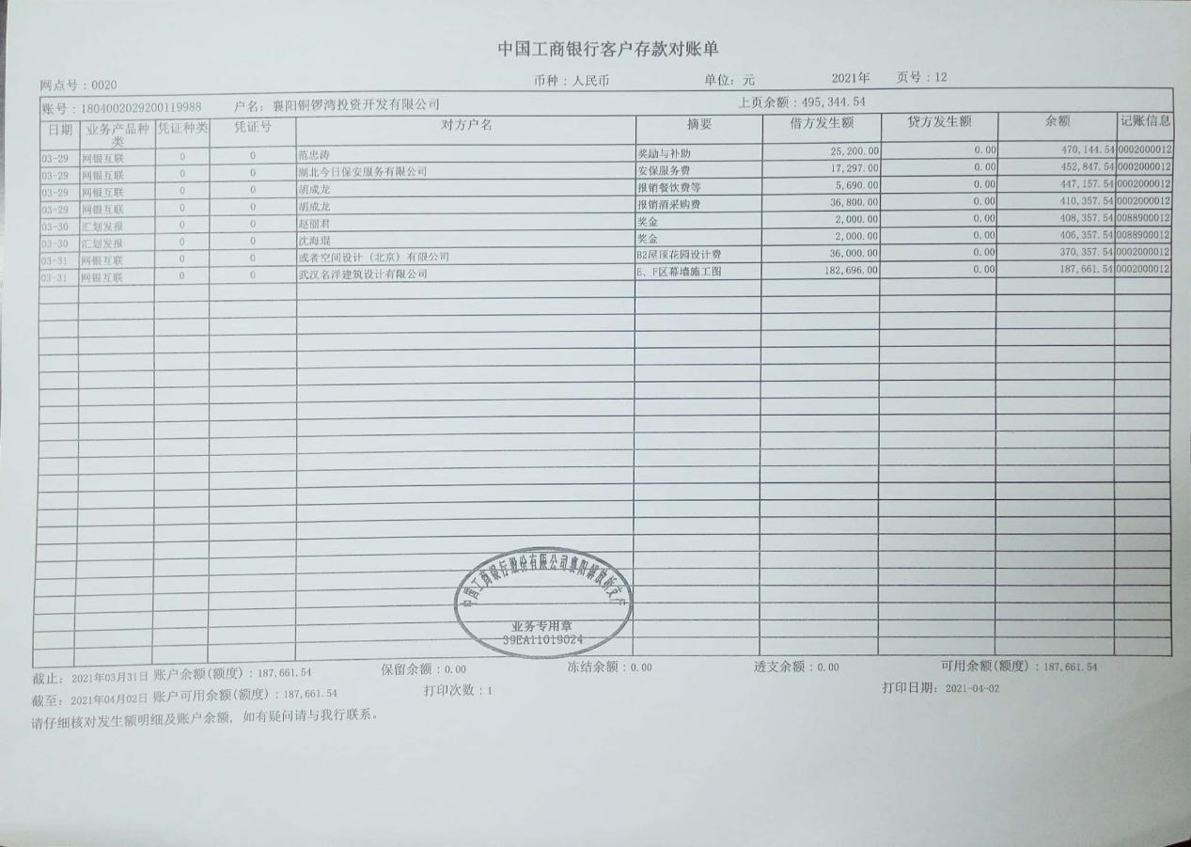

中信银行4779
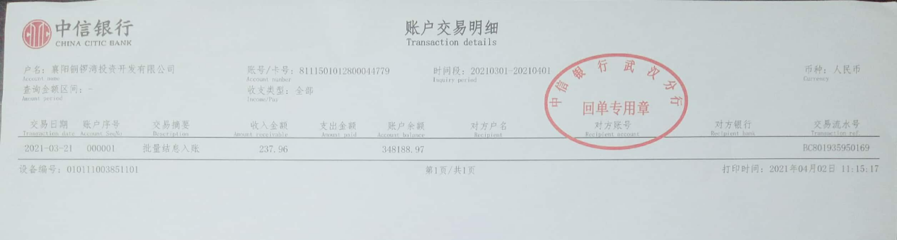
中国银行7385 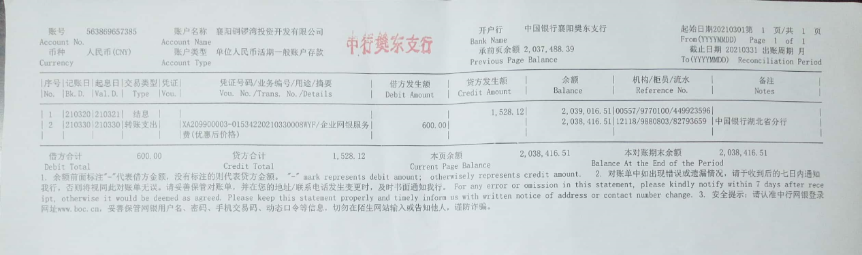
中国银行1984
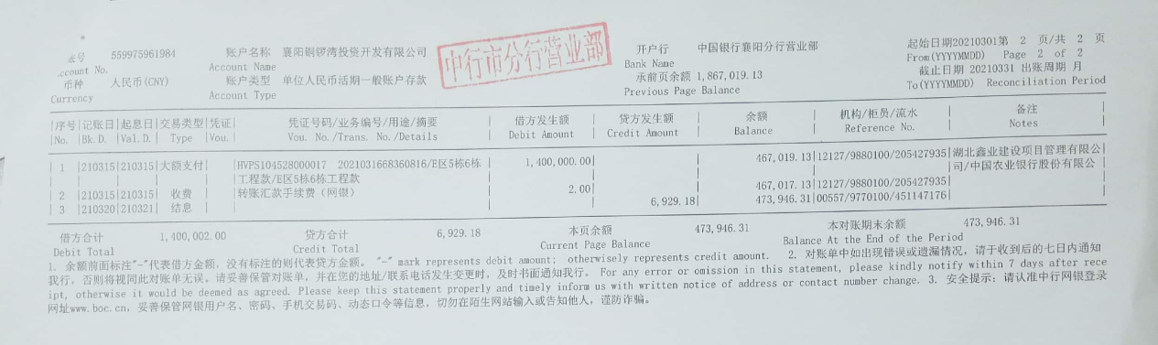
中国银行8023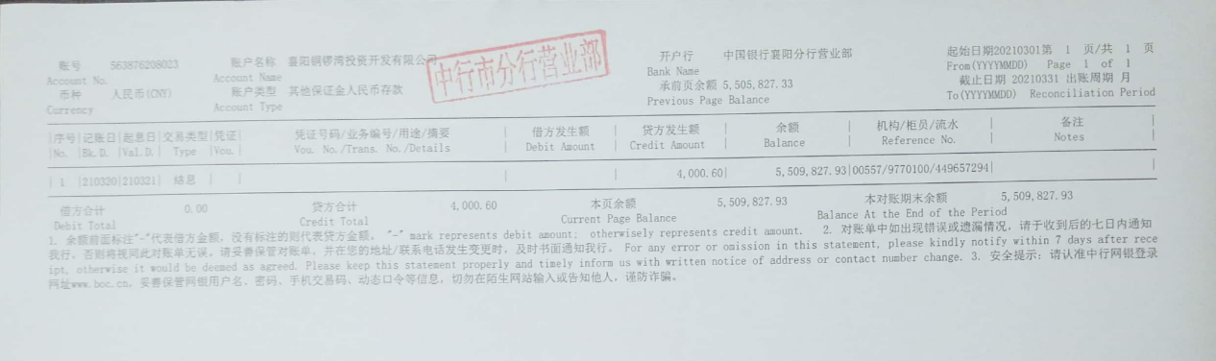
中行4819
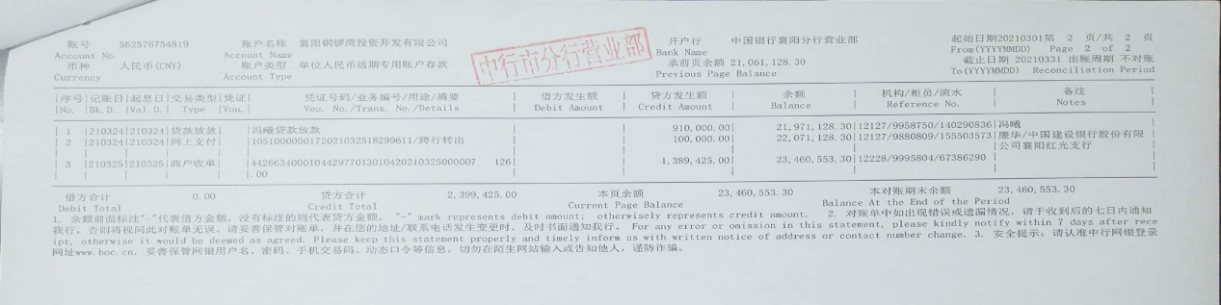
中国农业银行2211
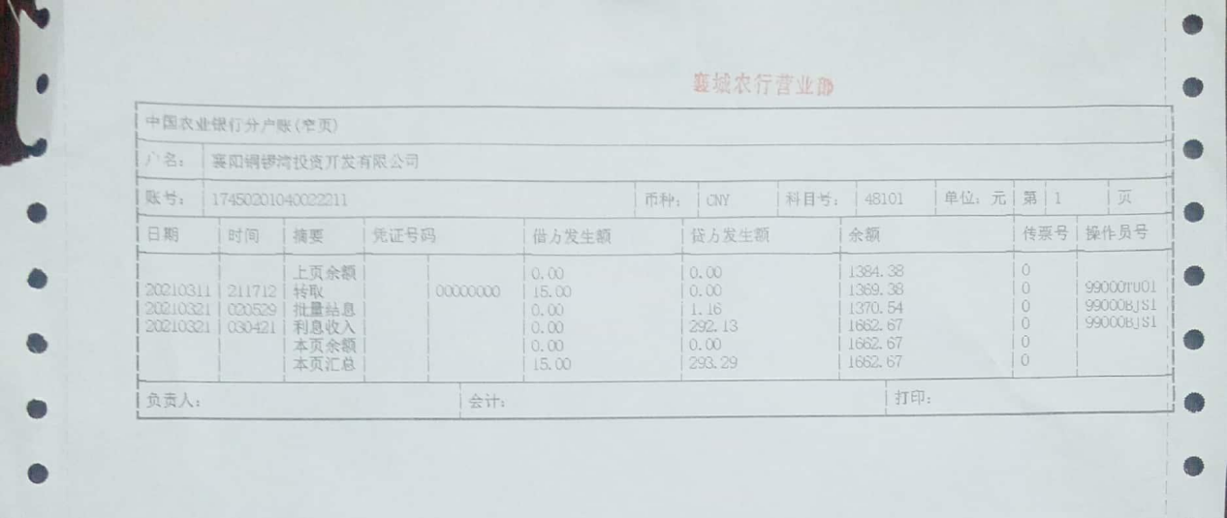
中国农业银行0020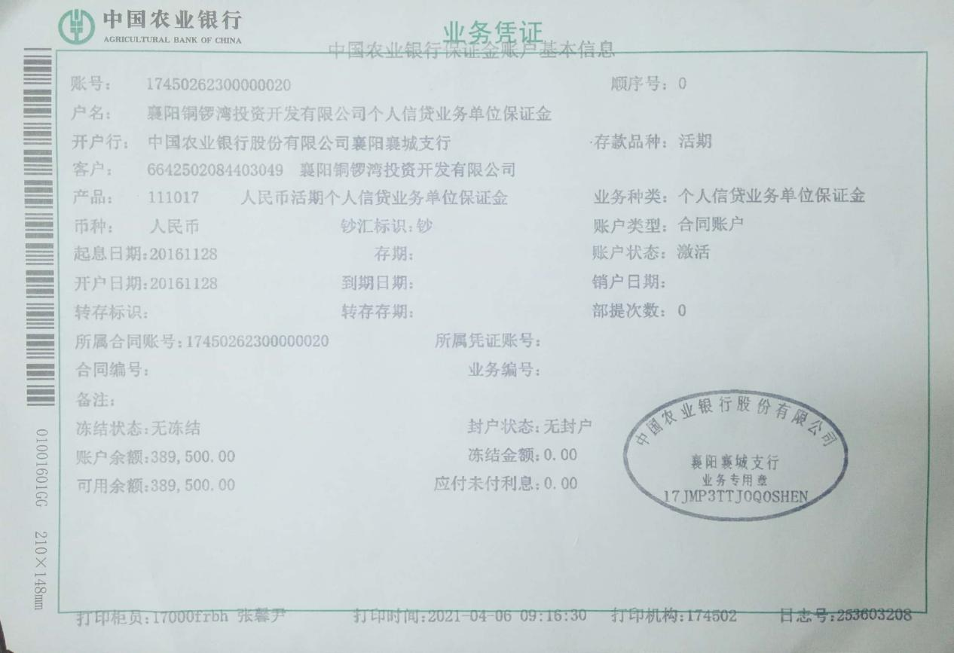
中国光大银行9145
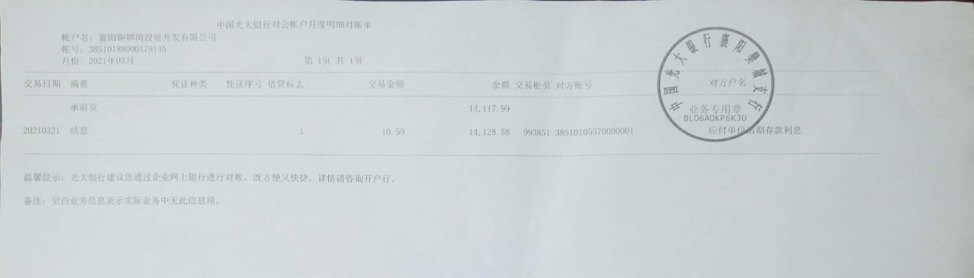

邮政银行6666
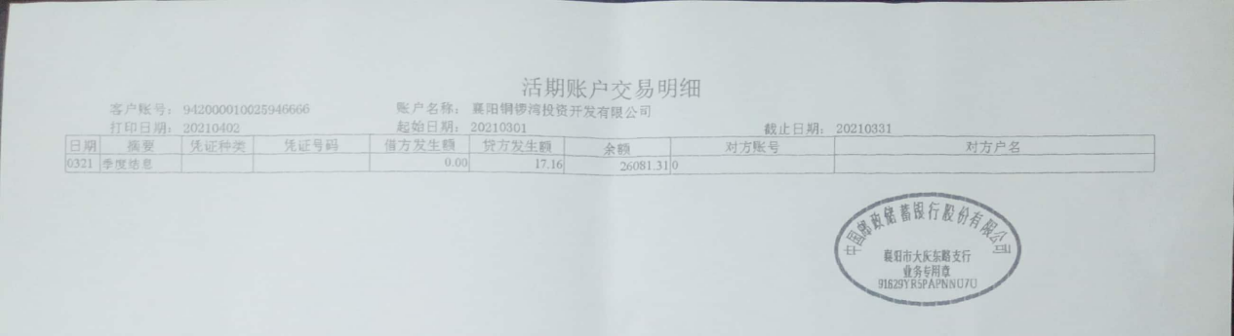
湖北银行0083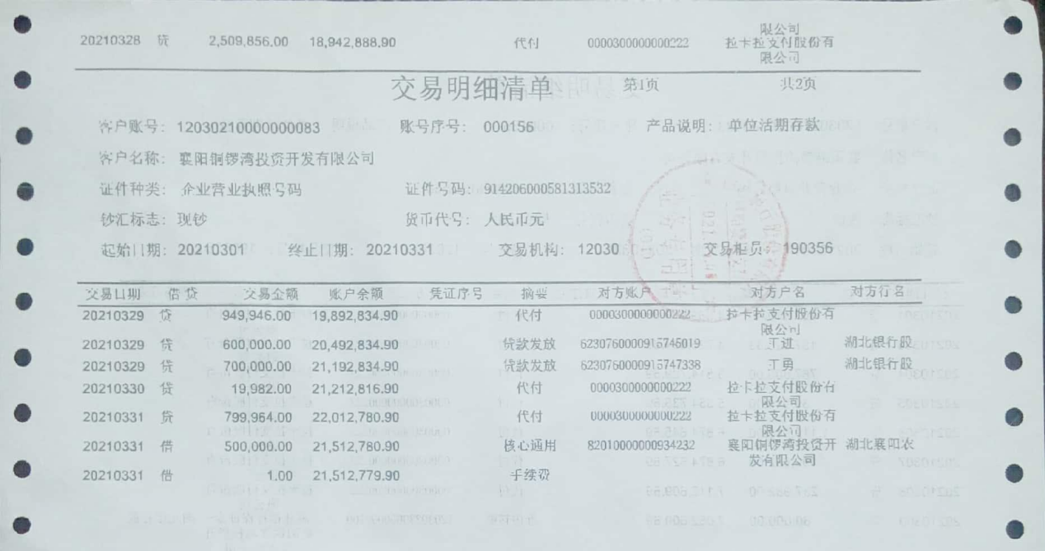
湖北银行0100
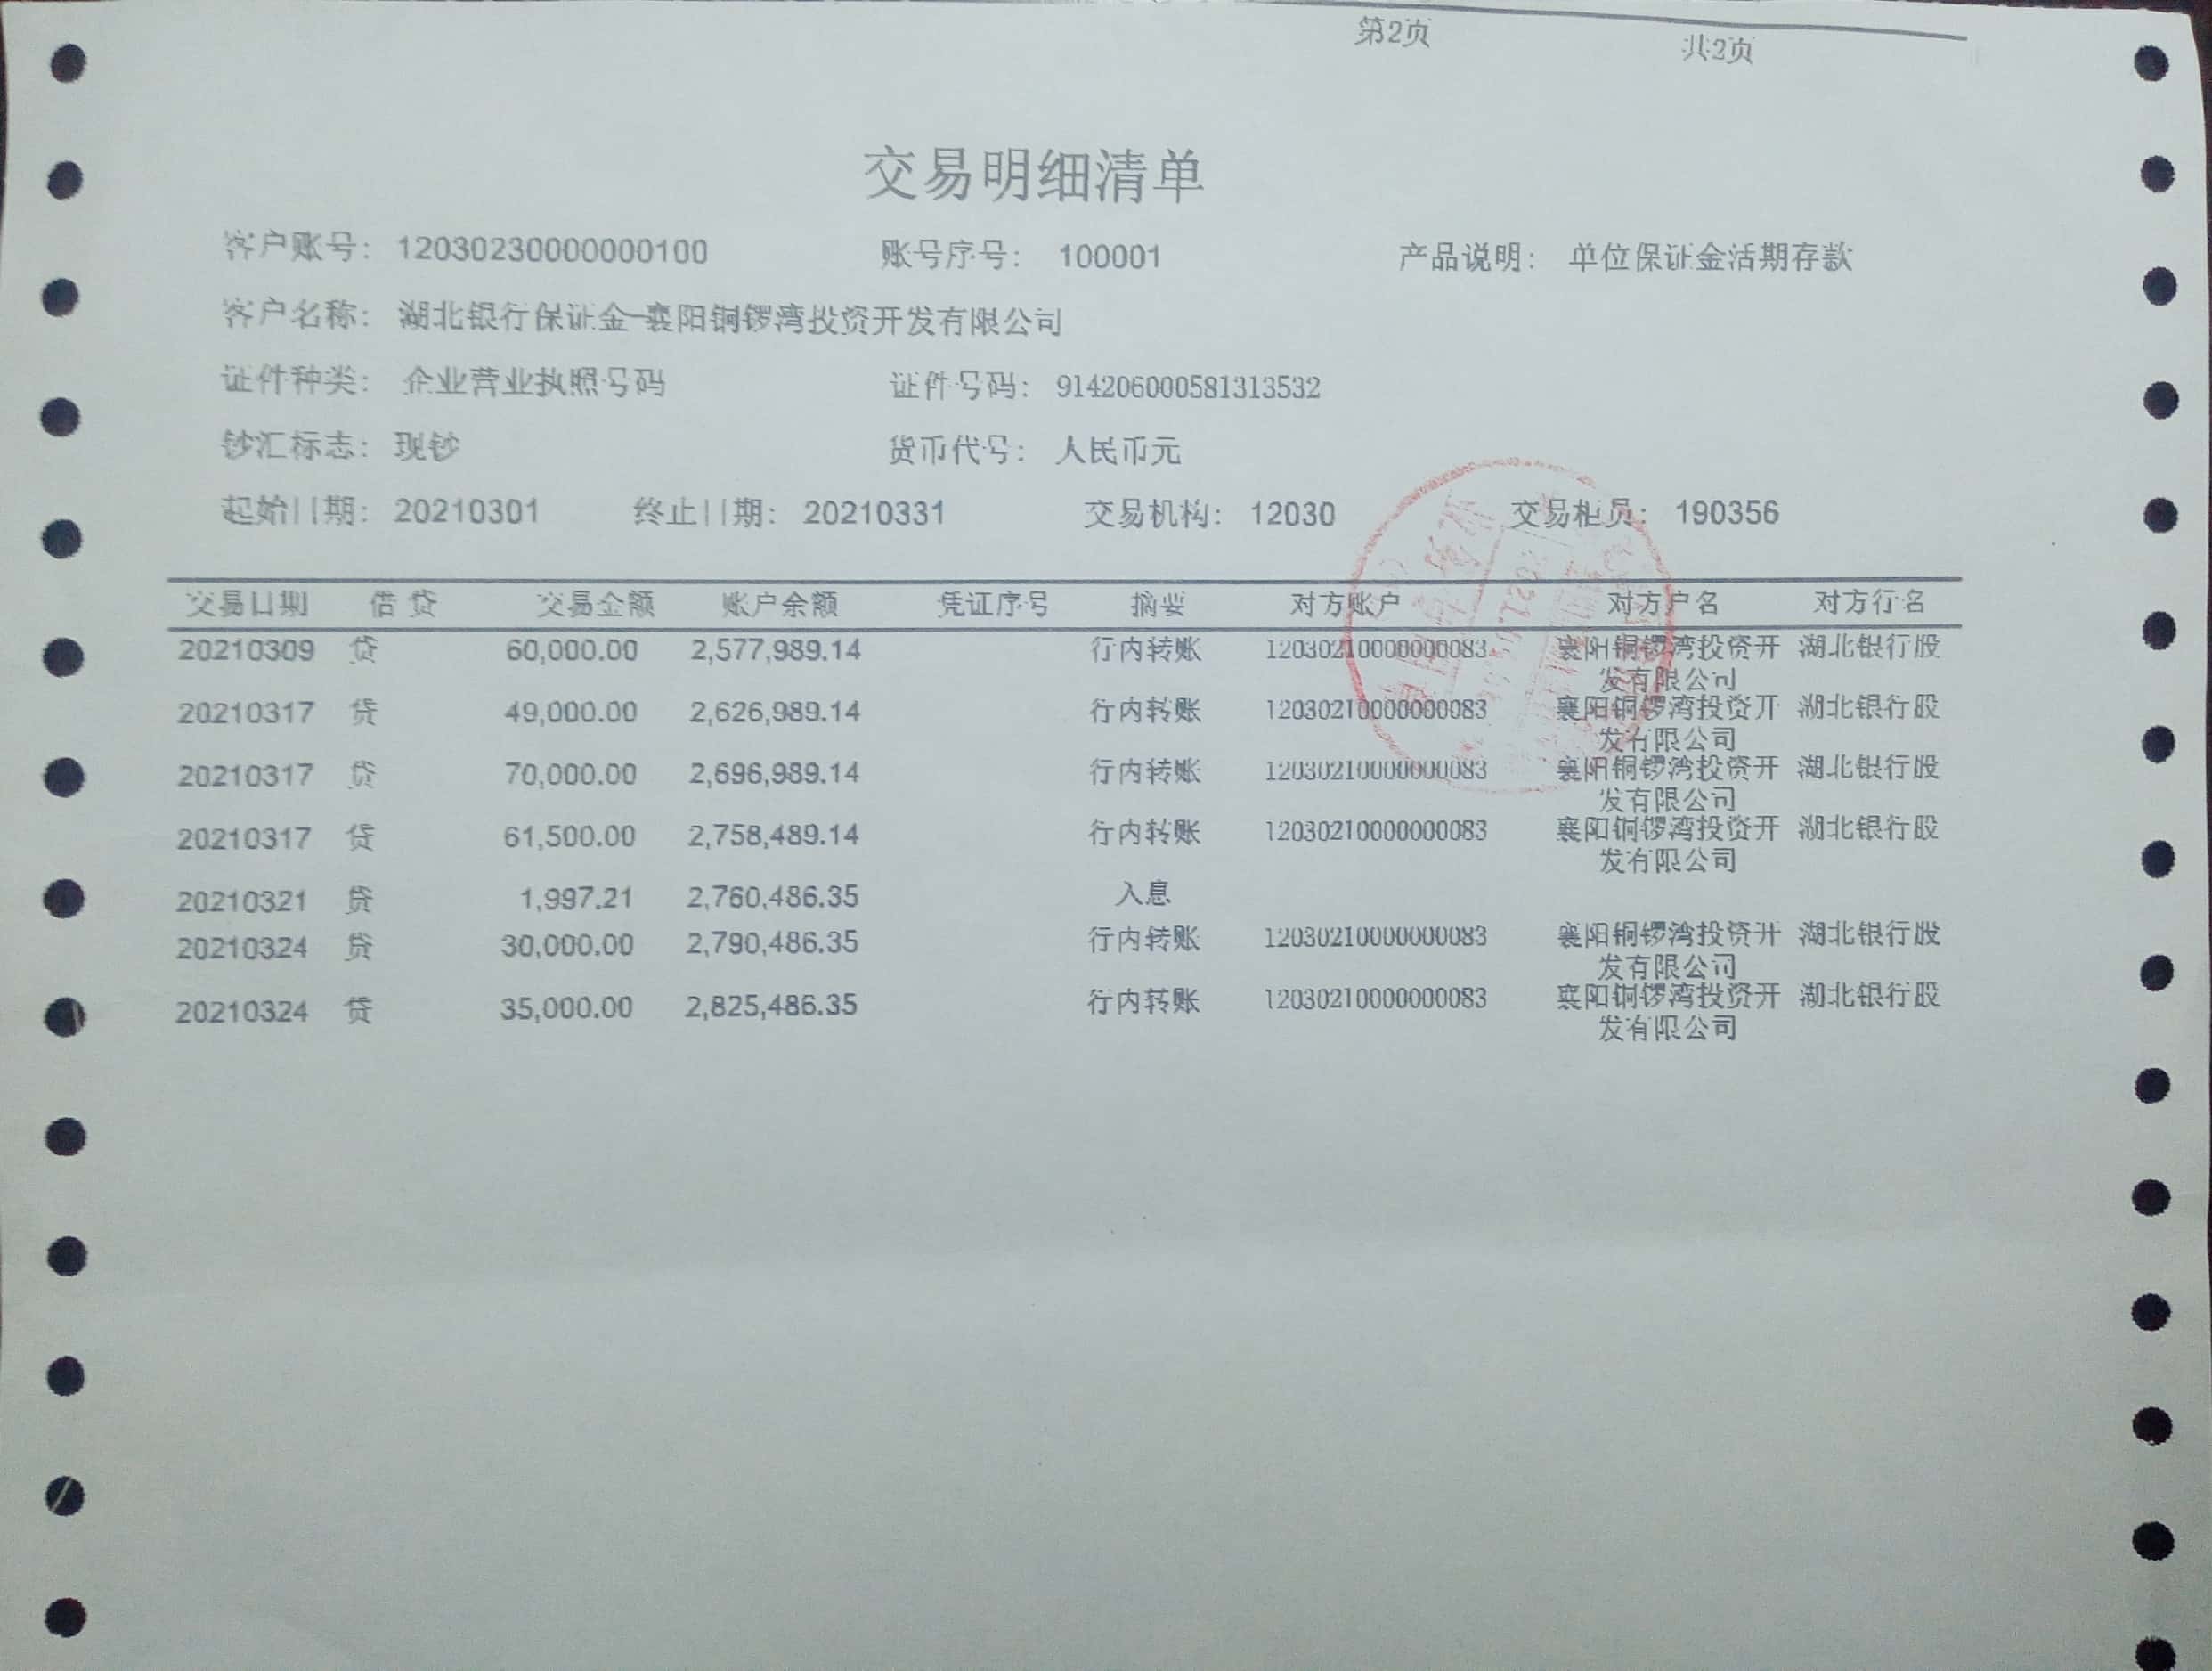

湖北银行0134
